河南驼人医疗器械集团有限公司
年产2160万件Ⅱ、Ⅲ类医疗器械项目
竣工环境保护验收监测报告表

建设单位：河南驼人医疗器械集团有限公司
编制单位：河南驼人医疗器械集团有限公司
2025年02月

建设单位：河南驼人医疗器械集团有限公司
法人代表：顿瑞敏
联系方式：18790574785
地 址：长垣市南蒲健康产业创业园A1车间、A4车间2楼

监测单位：河南鑫成环测检测技术有限公司
法人代表：张铭祺
联系方式：13938754651

法人代表：顿瑞敏
项目负责人：吴云娟
联系方式：18790574785
地 址：长垣市南蒲健康产业创业园A1车间、A4车间2楼

表一
建设项目名称 | 年产2160万件Ⅱ类、Ⅲ类医疗器械项目
建设单位名称 | 河南驼人医疗器械集团有限公司
建设项目性质 | 新建 改扩建√ 技改 迁建
建设地点 | 长垣市南蒲健康产业创业园A1车间、A4车间2楼
主要产品名称 | Ⅱ类、Ⅲ类医疗器械
建设项目环评时间 | 2024年10月 | 开工建设时间 | 2024年11月
调试时间 | 2024年12月 | 验收现场监测时间 | 2025年01月03日~  01月04日
环评报告表  审批部门 | 新乡市生态环境局长垣分局 | 环评报告表  编制单位 | 河南省凝博生态科技  有限公司
环保设施设计单位 | / | 环保设施施工单位 | /
投资总概算 | 1800万元 | 环保投资总概算 | 18万 | 比例 | 1%
实际总概算 | 1800万元 | 环保投资 | 18万 | 比例 | 1%
验收范围 | 本项目主体工程、辅助工程、生产设备的实际建设情况和环保设施建设、运行及环保要求落实情况等。
项目由来：
河南驼人医疗器械集团有限公司位于长垣市南蒲健康产业创业园A1车间、A4车间2楼，投资1800万元租用现有厂房及附属设施15100m²建设年产2160万件Ⅱ类、Ⅲ类医疗器械项目。
2024年10月，河南省凝博生态科技有限公司编制完成了“年产2160万件Ⅱ类、Ⅲ类医疗器械项目”环境影响报告表，2024年10月21日，获得新乡市生态环境局长垣分局批复（长环审（2024）71号）。
根据《建设项目竣工环境保护验收技术指南 污染影响类》和《建设项目竣工环境保护验收暂行办法》，河南驼人医疗器械集团有限公司按照国家有关规范要求，编制完成本项目的验收报告。
验收监测依据 | （1）《中华人民共和国环境保护法》（2015.1.1）；  （2）《中华人民共和国环境影响评价法》（2018.12.29）；  （3）《中华人民共和国大气污染防治法》（2018.10.26）；  （4）《中华人民共和国水污染防治法》（2017.6.27）；  （5）《中华人民共和国固体废物污染环境防治法》(2020.9.1)；  （6）《中华人民共和国环境噪声污染防治法》（2021.12.25）；  （7）《国家危险废物名录》(2025年版)；  （8）《一般工业固体废物贮存、处置场污染控制标准》（GB18599-2020）；  （9）《建设项目环境保护管理条例》（2017国务院令第682号）；  （10）《危险废物贮存污染控制标准》（GB18597-2023）  （11）《污染影响类建设项目重大变动清单》（环办环评函〔2020〕688号）；  （12）《建设项目竣工环境保护验收技术指南 污染影响类》（2018.5.16）；  （13）《建设项目竣工环境保护验收暂行办法》（2017.11.20）；  （14）《河南驼人医疗器械集团有限公司年产2160万件Ⅱ类、Ⅲ类医疗器械项目环境影响报告表》（河南省凝博生态科技有限公司，2024年10月）；  （15）新乡市生态环境局长垣分局关于《河南驼人医疗器械集团有限公司年产2160万件Ⅱ类、Ⅲ类医疗器械项目环境影响报告表》的批复（长环审2024）71号）2024.10.28。
验收监测评价标准、标号、级别、限值 | 污染物排放标准  噪声  表1 噪声污染物排放标准  （2）废水  表2 废水污染物监测项目及频次  （3）废气  表3 废气污染物排放执行标准  （4）固废  一般固体废物执行《一般工业固体废物贮存、处置场污染控制标准》（GB18599-2020）；  危险废物执行《危险废物贮存污染控制标准》（GB 18597-2023）。
  标准名称及级(类)别 | 污染因子 | 标准限值
  《工业企业厂界环境噪声排放标准》（GB12348-2008）2 类标准 | 等效连续A 声级 | 昼间60 dB(A)
  监测  类别 | 监测  点位 | 监测因子 | 监测频次 | 执行标准
  废水 | 废水  排放口 | 流量、pH、COD、BOD₅、SS、NH₃-N、总磷、总氮 | 连续监测2天，每天监测3次 | 《污水综合排放标准》（GB8978-1996）表4中三级排放标准；长垣市第二污水处理厂收水标准
  废气类别 | 污染  工序 | 污染  因子 | 标准名称及级(类)别 | 排放速率(kg/h) | 浓度限值（mg/m³）
  有组织废气 | 挤出、注塑、开炼、成型、固化等废气 | 非甲烷总烃 | 《大气污染物综合排放标准》（GB16297-1996）表2二级；《关于全省开展工业企业挥发性有机物专项治理工作中排放建议值的通知》（豫环攻坚办[2017]162号）的相关要求；《橡胶制品工业污染物排放标准》（GB27632-2011）；《河南省重污染天气重点行业应急减排措施制定技术指南》（2021年修订版）塑料制品A级 | 35 | 10
  有组织废气 | 挤出、注塑、开炼、成型、固化等废气 | 氯化氢 |  | 0.915 | 100
  有组织废气 | 挤出、注塑、开炼、成型、固化等废气 | 氯乙烯 |  | 1.55 | 36
  无组织废气 | / | 非甲烷总烃 | 《关于全省开展工业企业挥发性有机物专项治理工作中排放建议值的通知》（豫环攻坚办〔2017〕162号）排放标准 | / | 2.0
  无组织废气 | / | 氯化氢 | 《大气污染物综合排放标准》（GB16297-1996）表2二级 | / | 0.2
  无组织废气 | / | 氯乙烯 | 《大气污染物综合排放标准》（GB16297-1996）表2二级 | / | 0.6
表二
工程建设内容：
表4 本项目基本情况表
序号 | 名称 | 内容
1 | 工程名称 | 年产2160万件Ⅱ类、Ⅲ类医疗器械项目
2 | 建设项目 | 扩建
3 | 建设地点 | 长垣市南蒲健康产业创业园A1车间、A4车间2楼
4 | 占地面积 | 7800m²
5 | 总投资 | 1800万元
6 | 劳动定员 | 500人
7 | 工作制度 | 年工作时间300d，每天1班，每班8h
表5 本项目实际建设情况一览表
项目类别 | 项目内容 | 环评阶段计划建设内容 | 实际建设内容 | 变化  情况
主体工程 | A1车间  1楼 | 建筑面积1800m²，内部划分为原材料库、注塑间、裁切间、挤出间等区域。 | 建筑面积1800m²，内部划分为原材料库、注塑间、裁切间、挤出间等区域。 | 不变
主体工程 | A1车间  2楼 | 建筑面积5500m²，内部划分中静包生产车间、电子泵生产车间。中静包车间生产车间包括洗手间、换鞋大厅、挤出注塑、精洗烘干、装配大厅等区域，电子泵生产车间包括脱包间、中转库、挤出间、装配大厅、装箱间等区域。 | 建筑面积5500m²，内部划分中静包生产车间、电子泵生产车间。中静包车间生产车间包括洗手间、换鞋大厅、挤出注塑、精洗烘干、装配大厅等区域，电子泵生产车间包括脱包间、中转库、挤出间、装配大厅、装箱间等区域。 | 不变
主体工程 | A1车间  3楼 | 建筑面积5500m²，内部划分电子泵头生产车间和普通泵生产车间。电子泵头生产车间包括检验区、中转库、办公区、电子泵头车间装配生产线、原材料及成品仓库等；普通泵生产车间包括风机房、中转库、精洗烘干、装配大厅、装箱间、洗手间、更衣室。 | 建筑面积5500m²，内部划分电子泵头生产车间和普通泵生产车间。电子泵头生产车间包括检验区、中转库、办公区、电子泵头车间装配生产线、原材料及成品仓库等；普通泵生产车间包括风机房、中转库、精洗烘干、装配大厅、装箱间、洗手间、更衣室。 | 不变
主体工程 | A4车间  2楼 | 建筑面积2300m²，内部划分为更衣室、周转区、中转库、装配大厅、装箱间等区域。 | 建筑面积2300m²，内部划分为更衣室、周转区、中转库、装配大厅、装箱间等区域。 | 不变
辅助工程 | 办公区 | 位于车间内部 | 办公区 | 不变
辅助工程 | 原料及成品仓库 | 位于车间内部 | 原料及成品仓库 | 不变
环保工程 | 挤出、注塑、开炼、成型、固化等废气 | 废气经收集后，采用2套二级活性炭吸附装置处理后，通过1根25m高排气筒（DA007）  排放。 | 废气经收集后，采用2套二级活性炭吸附装置处理后，通过1根25m高排气筒（DA007）  排放。 | 不变
环保工程 | 生活污水 | 经化粪池（100m³）处理后通过厂区总排口排入长垣市第二污水处理厂进一步处理。 | 经化粪池（100m³）处理后通过厂区总排口排入长垣市第二污水处理厂进一步处理。 | 不变
环保工程 | 精洗废水 | 废水经化粪池处理后，排入长垣市第二污水处理厂进一步  处理。 | 废水经化粪池处理后，排入长垣市第二污水处理厂进一步  处理。 | 不变
环保工程 | 员工清洗  废水 | 废水经化粪池处理后，排入长垣市第二污水处理厂进一步  处理。 | 废水经化粪池处理后，排入长垣市第二污水处理厂进一步  处理。 | 不变
环保工程 | 配件冷却  用水 | 废水经化粪池处理后，排入长垣市第二污水处理厂进一步  处理。 | 废水经化粪池处理后，排入长垣市第二污水处理厂进一步  处理。 | 不变
环保工程 | 冷却用水 | 循环使用，定期补充 | 循环使用，定期补充 | 不变
环保工程 | 一般固废 | 设一般固废暂存区 | 一般固废暂存区 | 不变
环保工程 | 危险废物 | 危废暂存间 | 危废暂存间 | 不变
公用工程 | 给水 | 自来水 | 自来水 | /
公用工程 | 供电 | 电网供电 | 电网供电 | /
表6 本项目主要设备情况一览表
序号 | 设备名称 | 设备型号 | 计划投入数量（台） | 实际设备数量（条/台/套） | 变化情况
1 | 硅胶管自动切管机 | / | 1 | 1 | 不变
2 | 卧式硅胶挤出机 | / | 1 | 1 | 不变
3 | 高温定型烘道 | / | 1 | 1 | 不变
4 | 自动裁箍机 | / | 1 | 1 | 不变
5 | 自动排管机 | / | 1 | 1 | 不变
6 | 工业冷水机 | / | 1 | 1 | 不变
7 | 立式硅胶挤出机 | / | 1 | 1 | 不变
8 | 除湿机 | / | 1 | 1 | 不变
9 | 硅胶注射机 | / | 1 | 0 | 减少
10 | 光子云视觉检测  系统 | / | 1 | 0 | 减少
11 | 硅胶箍自动裁切  设备 | （150/200/275/300ml） | 1 | 1 | 不变
12 | 电脑切管机 | / | 2 | 1 | 减少
13 | 开放式炼胶机 | / | 4 | 2 | 减少
14 | 电热鼓风恒温  干燥箱 | / | 4 | 2 | 减少
15 | 风冷冷水机 | / | 4 | 1 | 减少
16 | 封口机 | / | 4 | 4 | 不变
17 | 管路自动组装设备 | / | 1 | 1 | 不变
18 | 管路测试设备 | (四工位) | 1 | 1 | 不变
19 | 自动收卷机 | / | 1 | 1 | 不变
20 | 泵芯自动组装设备 | / | 1 | 1 | 不变
21 | 医用牵引切断机 | / | 1 | 1 | 不变
22 | 塑料粒子干燥箱 | / | 1 | 1 | 不变
23 | 激光测径仪 | / | 1 | 1 | 不变
24 | 激光双向测径仪 | / | 1 | 1 | 不变
25 | 吸附式干燥机 | / | 1 | 0 | 减少
26 | 硅胶管自动精密裁切设备 | / | 1 | 1 | 不变
27 | 冷光源固化设备 | / | 1 | 1 | 不变
28 | 半自动包装焊接机 | / | 1 | 1 | 不变
29 | 输液管路自动组装设备 | / | 1 | 1 | 不变
30 | 管路测试设备 | 八工位 | 4 | 4 | 不变
31 | 冷水机 | / | 4 | 4 | 不变
32 | 挤出机 | 45型 | 4 | 4 | 不变
33 | 电脑切管机 | / | 2 | 2 | 不变
34 | CTS测漏设备 | / | 4 | 4 | 不变
35 | 包装焊接机 | / | 2 | 2 | 不变
36 | 硅胶管裁切工装 | / | 4 | 4 | 不变
37 | 电烙铁 | / | 4 | 4 | 不变
38 | 硅胶管手动裁切机 | / | 3 | 3 | 不变
39 | 检漏仪 | / | 4 | 4 | 不变
40 | 管路测试设备 | / | 4 | 4 | 不变
41 | 电批 | / | 4 | 4 | 不变
42 | 高强度点光源紫外光固化机 | / | 6 | 6 | 不变
43 | 可编程直流电源 | / | 5 | 5 | 不变
44 | UV固化机 | Dymax | 14 | 14 | 不变
45 | 超声波塑料焊接机 | / | 9 | 9 | 不变
46 | 自动涂胶机 | / | 37 | 37 | 不变
47 | 挤出机 | / | 2 | 2 | 不变
48 | 挤出机 | 戴维斯 | 1 | 1 | 不变
49 | 冷水机 | / | 2 | 2 | 不变
50 | 立式注塑机 | / | 6 | 6 | 不变
51 | UV固化机 | / | 1 | 1 | 不变
52 | 点胶机 | / | 1 | 1 | 不变
53 | 打孔机 | / | 2 | 2 | 不变
54 | 导管尖端成型机 | / | 2 | 2 | 不变
55 | 电热鼓风干燥箱 | / | 5 | 5 | 不变
56 | 导管尖端成型机（双工位） | / | 1 | 1 | 不变
57 | 除湿机 | / | 1 | 1 | 不变
58 | 立式拌料机 | / | 1 | 1 | 不变
59 | 烘干机 | / | 1 | 1 | 不变
60 | 除湿烘料机 | / | 1 | 1 | 不变
61 | 扩张器尖端  成型机 | / | 2 | 2 | 不变
62 | 全自动电脑剥线机 | / | 1 | 1 | 不变
63 | 气压检漏仪 | / | 2 | 2 | 不变
64 | 中静管气测  流速设备 | / | 2 | 2 | 不变
65 | 稳压器 | / | 1 | 1 | 不变
66 | 中静包流水线 | / | 1 | 1 | 不变
67 | 限流管测流  速设备 | / | 1 | 1 | 不变
68 | CTS中静管  测漏设备 | / | 2 | 2 | 不变
69 | 医疗专用热合机 | / | 2 | 2 | 不变
70 | FRB-770I封口机 | / | 2 | 2 | 不变
71 | 扩张器尖端  成型机 | / | 1 | 1 | 不变
72 | 泄露检测设备 | / | 1 | 1 | 不变
73 | Y型针装配机 | / | 1 | 1 | 不变
74 | 冠亚快速水分  测定仪 | / | 1 | 1 | 不变
75 | 赋码输送机 | / | 1 | 1 | 不变
76 | 欧化料斗干燥机 | / | 1 | 1 | 不变
77 | FRB-770I封口机 | / | 1 | 1 | 不变
78 | 立式射出成型机 | / | 2 | 2 | 不变
79 | 不锈钢流水线 | / | 1 | 1 | 不变
80 | 超声波清洗机 | / | 1 | 1 | 不变
81 | UV固化炉 | / | 1 | 1 | 不变
82 | 超声针对刃口  设备 | / | 1 | 1 | 不变
83 | 自动点胶机 | / | 2 | 2 | 不变
84 | 固化炉  （含水冷机） | / | 1 | 1 | 不变
85 | 电烙铁 | / | 2 | 2 | 不变
86 | UV自动涂胶机 | / | 3 | 3 | 不变
87 | 不锈钢流水线 | / | 1 | 1 | 不变
88 | 注塑工序上下料  系统 | / | 1 | 1 | 不变
89 | 延长管收集工装 | / | 1 | 1 | 不变
90 | 点胶机 | / | 2 | 2 | 不变
91 | 水测漏简易工装 | / | 1 | 1 | 不变
92 | 装囊机 | 600ml | 1 | 1 | 不变
93 | 装箍机 | 600ml | 1 | 1 | 不变
94 | 球囊专用高周波  焊接机 | / | 1 | 1 | 不变
95 | 片材自动裁切机 | / | 1 | 1 | 不变
96 | 大量程限流管  检测设备 | / | 1 | 1 | 不变
97 | 超声波精洗机 | / | 1 | 1 | 不变
98 | 手柄球囊自动  焊接机 | / | 1 | 1 | 不变
99 | 护瓶贴膜机 | / | 1 | 0 | 减少
100 | 分页机  （含喷头支架） | / | 1 | 1 | 不变
101 | 管路组装机 | 40cm | 1 | 1 | 不变
102 | 打码机（条形） | / | 1 | 1 | 不变
103 | 打包机 | / | 1 | 1 | 不变
104 | 紫外激光打标机 | / | 1 | 1 | 不变
105 | 皮带式工作台  流水线 | / | 1 | 1 | 不变
106 | 蜗轮装配工装 | / | 1 | 1 | 不变
107 | 高周波塑料  焊接机 | 储液袋 | 2 | 1 | 减少
108 | 大量程限流管检测设备 | 双工位 | 4 | 2 | 减少
109 | 护瓶瓶套扣合  工装 | / | 4 | 4 | 不变
110 | 测漏测堵一体机  设备 | / | 4 | 4 | 不变
111 | 衣夹装配工装 | / | 4 | 0 | 减少
112 | 裁刀工装 | / | 4 | 4 | 不变
113 | UV固化机 | Dymax | 13 | 10 | 减少
114 | 储液囊压力检测  设备 | / | 7 | 7 | 不变
115 | 管路测堵仪 | / | 10 | 10 | 不变
116 | 管路测漏设备 | 双工位 | 9 | 0 | 减少
117 | 调速手柄测堵  设备 | / | 8 | 8 | 不变
118 | 电热鼓风干燥箱 | / | 24 | 24 | 不变
119 | 护瓶护帽分离  工装 | / | 9 | 9 | 不变
120 | 限流管检测设备 | / | 16 | 16 | 不变
121 | 自动涂胶机 | / | 25 | 25 | 不变
122 | 精密挤出机 | / | 0 | 1 | 增加
123 | 牵引机 | / | 0 | 1 | 增加
124 | 工业冷水机 | / | 0 | 1 | 增加
125 | 尖端熔头设备 | / | 0 | 3 | 增加
126 | 台式钻床 | / | 0 | 4 | 增加
127 | 加强麻醉导管  收口机 | / | 0 | 3 | 增加
128 | 腰穿针刃口定位 | / | 0 | 4 | 增加
132 | 麻醉接头自动  组装机 | / | 0 | 1 | 增加
133 | 16#麻醉用针  自动化 | / | 0 | 1 | 增加
134 | 医用手套外袋  包装机 | / | 0 | 1 | 增加
135 | 手套检测装置 | / | 0 | 1 | 增加
136 | 医用手套内衬纸  包装机 | / | 0 | 1 | 增加
137 | 5#麻醉用针自动化 | / | 0 | 1 | 增加
138 | 电热鼓风干燥箱 | / | 0 | 12 | 增加
139 | 医疗专用热合机 | / | 0 | 2 | 增加
140 | 全自动转盘包装机 | / | 0 | 1 | 增加
141 | 连续封口机 | / | 0 | 6 | 增加
142 | 亿康牌GB-1000型全自动真空包装机 | / | 0 | 3 | 增加
143 | 打包自动化流水线 | / | 0 | 1 | 增加
144 | 自动贴标机 | / | 0 | 1 | 增加
145 | CCD视觉检测  系统 | / | 0 | 1 | 增加
146 | 弹簧包復挤出机 | SJ20单螺旋杆 | 0 | 1 | 增加
147 | 海瑞嘉精密挤出机 | / | 0 | 1 | 增加
表7 环保设施环评、实际建设情况一览表
污染因素 | 产污环节 | 环评阶段 | 实际建设 | 实际建设数量 | 变化  情况
废气 | 挤出、注塑、开炼、成型、固化等废气 | 废气经收集后，采用2套二级活性炭吸附装置处理后，通过1根25m高排气筒（DA007）排放。 | 废气经收集后，采用2套二级活性炭吸附装置处理后，通过1根25m高排气筒（DA007）排放。 | 1套 | 一致
废水 | 生活污水 | 经化粪池（100m³）处理后通过厂区总排口排入长垣市第二污水处理厂进一步处理。 | 经化粪池（100m³）处理后通过厂区总排口排入长垣市第二污水处理厂进一步处理。 | 1套 | 一致
废水 | 精洗废水
废水 | 员工清洗  废水
废水 | 配件冷却  用水
废水 | 冷却用水 | 循环使用，定期补充 | 循环使用，定期补充 | / | 一致
固废 | 一般固废 | 一般固废堆场 | 一般固废堆场 | 1座 | 一致
固废 | 危险废物 | 危废暂存间 | 危废暂存间 | 1座 | 一致
噪声 | 生产过程 | 基础减振、车间隔声 | 基础减振、车间隔声 | / | 一致
表8 本项目产品方案环评、实际建设情况一览表
序号 | 名称 |  | 单位 | 环评建设规模 | 实际建设规模 | 变化情况 | 备注
1 | 中静  包类 | 一次性使用中心  静脉导管套件 | 件/a | 200万 | 200万 | 一致 | 属于Ⅲ类医疗器械
2 | 中静  包类 | 一次性使用有创压力传感器 | 件/a | 120万 | 120万 | 一致 | 属于Ⅲ类医疗器械
3 | 泵类 | 一次性使用便携式输注泵 非电驱动 | 件/a | 550万 | 550万 | 一致 | 属于Ⅱ类医疗  器械
4 | 泵类 | 一次性使用输注泵 | 件/a | 300万 | 300万 | 一致 | 属于Ⅱ类医疗  器械
5 | 泵类 | 一代电子泵 | 件/a | 380万 | 380万 | 一致 | 属于Ⅱ类医疗  器械
6 | 泵类 | 二代电子泵 | 件/a | 500万 | 500万 | 一致 | 属于Ⅱ类医疗  器械
7 | 泵类 | 便携式电动注药泵  （BST.二代泵） | 件/a | 30万 | 30万 | 一致 | 属于Ⅱ类医疗  器械
8 | 泵类 | 便携式电动输液泵  （TR.网络泵） | 件/a | 30万 | 30万 | 一致 | 属于Ⅱ类医疗  器械
9 | 有源产品类 | 电子泵头 | 件/a | 30万 | 30万 | 一致 | 属于Ⅱ类医疗器械，其中20万件作为电子泵产品配件
10 | 包类 | 一次型使用腰硬联合麻醉穿刺套件 | 件/a | 16万 | 16万 | 一致 | 属于Ⅱ类医疗  器械
11 | 包类 | 一次性使用全麻  组件 | 件/a | 4万 | 4万 | 一致 | 属于Ⅱ类医疗  器械
合计 |  |  | 件/a | 2160万 | 2160万 | 一致 | /

原辅材料消耗及水平衡：
表9 本项目原辅材料及能源消耗情况一览表
序号 | 产品名称 |  | 原料名称 | 单位 | 计划  消耗量 | 实际  消耗量 | 变化情况
1 | 中静包类 | 一次性使用中心静脉  导管套件 | PVC | t/a | 10 | 10 | 一致
2 | 中静包类 | 一次性使用中心静脉  导管套件 | 注射器 | 万支/a | 400 | 400 | 一致
3 | 中静包类 | 一次性使用中心静脉  导管套件 | 手套 | 万双/a | 200 | 200 | 一致
4 | 中静包类 | 一次性使用中心静脉  导管套件 | 手术刀片 | 万个/a | 200 | 200 | 一致
5 | 中静包类 | 一次性使用中心静脉  导管套件 | 纱布 | 万块/a | 500 | 500 | 一致
6 | 中静包类 | 一次性使用中心静脉  导管套件 | 洞巾 | 万块/a | 200 | 200 | 一致
7 | 中静包类 | 一次性使用中心静脉  导管套件 | 手术贴膜 | 万块/a | 200 | 200 | 一致
8 | 中静包类 | 一次性使用中心静脉  导管套件 | 中单 | 万块/a | 200 | 200 | 一致
9 | 中静包类 | 一次性使用中心静脉  导管套件 | 非吸收性外科缝线（带针) | 万个/a | 200 | 200 | 一致
10 | 中静包类 | 一次性使用中心静脉  导管套件 | 托盘 | 万个/a | 200 | 200 | 一致
11 | 中静包类 | 一次性使用有创压力传感器 | PVC | t/a | 15 | 15 | 一致
12 | 中静包类 | 一次性使用有创压力传感器 | UV固化胶 | L/a | 15 | 15 | 一致
13 | 中静包类 | 一次性使用有创压力传感器 | 血压计 | 万个/a | 120 | 120 | 一致
14 | 中静包类 | 一次性使用有创压力传感器 | 输液器 | 万个/a | 120 | 120 | 一致
15 | 中静包类 | 一次性使用有创压力传感器 | 配件（各种护帽） | 万个/a | 480 | 480 | 一致
16 | 中静包类 | 一次性使用有创压力传感器 | 焊锡 | Kg/a | 5 | 5 | 一致
17 | 中静包类 | 一次性使用有创压力传感器 | 三通阀 | 万个/a | 120 | 120 | 一致
18 | 泵类 | 一次性使用便携式输注泵 非电驱动、一次性使用输注泵 | 输注泵护瓶 | 万支/a | 900 | 900 | 一致
19 | 泵类 | 一次性使用便携式输注泵 非电驱动、一次性使用输注泵 | PVC粒料 | t/a | 60 | 60 | 一致
20 | 泵类 | 一次性使用便携式输注泵 非电驱动、一次性使用输注泵 | 固体硅胶 | t/a | 60 | 60 | 一致
21 | 泵类 | 一次性使用便携式输注泵 非电驱动、一次性使用输注泵 | 导向杆 | 万个/a | 900 | 900 | 一致
22 | 泵类 | 一次性使用便携式输注泵 非电驱动、一次性使用输注泵 | 护帽盖 | 万个/a | 900 | 900 | 一致
23 | 泵类 | 一次性使用便携式输注泵 非电驱动、一次性使用输注泵 | 接头 | 万个/a | 900 | 900 | 一致
24 | 泵类 | 一次性使用便携式输注泵 非电驱动、一次性使用输注泵 | 保护帽 | 万个/a | 900 | 900 | 一致
25 | 泵类 | 一次性使用便携式输注泵 非电驱动、一次性使用输注泵 | 止流夹 | 万个/a | 900 | 900 | 一致
26 | 泵类 | 一次性使用便携式输注泵 非电驱动、一次性使用输注泵 | 铂金硫化剂 | Kg/a | 60 | 60 | 一致
27 | 泵类 | 一次性使用便携式输注泵 非电驱动、一次性使用输注泵 | UV固化胶 | t/a | 0.15 | 0.15 | 一致
28 | 泵类 | 一代电子泵、二代电子泵、便携式电动注药泵（BST.二代泵）、便携式电动输液泵（TR.  网络泵） | 电子泵头 | 万个/a | 50 | 50 | 一致
29 | 泵类 | 一代电子泵、二代电子泵、便携式电动注药泵（BST.二代泵）、便携式电动输液泵（TR.  网络泵） | 透明罩壳 | 万个/a | 940 | 940 | 一致
30 | 泵类 | 一代电子泵、二代电子泵、便携式电动注药泵（BST.二代泵）、便携式电动输液泵（TR.  网络泵） | 电池 | 万个/a | 3760 | 3760 | 一致
31 | 泵类 | 一代电子泵、二代电子泵、便携式电动注药泵（BST.二代泵）、便携式电动输液泵（TR.  网络泵） | 底盖 | 万个/a | 940 | 940 | 一致
32 | 泵类 | 一代电子泵、二代电子泵、便携式电动注药泵（BST.二代泵）、便携式电动输液泵（TR.  网络泵） | 储液袋 | 万个/a | 940 | 940 | 一致
33 | 泵类 | 一代电子泵、二代电子泵、便携式电动注药泵（BST.二代泵）、便携式电动输液泵（TR.  网络泵） | 接头 | 万个/a | 940 | 940 | 一致
34 | 泵类 | 一代电子泵、二代电子泵、便携式电动注药泵（BST.二代泵）、便携式电动输液泵（TR.  网络泵） | 固体硅胶 | t/a | 30 | 30 | 一致
35 | 泵类 | 一代电子泵、二代电子泵、便携式电动注药泵（BST.二代泵）、便携式电动输液泵（TR.  网络泵） | 三通 | 万个/a | 940 | 940 | 一致
36 | 泵类 | 一代电子泵、二代电子泵、便携式电动注药泵（BST.二代泵）、便携式电动输液泵（TR.  网络泵） | PVC粒料 | t/a | 70 | 70 | 一致
37 | 泵类 | 一代电子泵、二代电子泵、便携式电动注药泵（BST.二代泵）、便携式电动输液泵（TR.  网络泵） | 止流夹 | 万个/a | 940 | 940 | 一致
38 | 泵类 | 一代电子泵、二代电子泵、便携式电动注药泵（BST.二代泵）、便携式电动输液泵（TR.  网络泵） | 过滤器 | 万个/a | 940 | 940 | 一致
39 | 泵类 | 一代电子泵、二代电子泵、便携式电动注药泵（BST.二代泵）、便携式电动输液泵（TR.  网络泵） | 铂金硫化剂 | Kg/a | 60 | 60 | 一致
40 | 泵类 | 一代电子泵、二代电子泵、便携式电动注药泵（BST.二代泵）、便携式电动输液泵（TR.  网络泵） | UV固化胶 | t/a | 0.65 | 0.65 | 一致
41 | 泵类 | 一代电子泵、二代电子泵、便携式电动注药泵（BST.二代泵）、便携式电动输液泵（TR.  网络泵） | 电子泵头 | 万个/a | 20 | 20 | 一致
42 | 有源产品类 | 电子泵头 | 脉冲泵电机 | 万个/a | 30 | 30 | 一致
43 | 有源产品类 | 电子泵头 | 气泡传感器 | 万个/a | 30 | 30 | 一致
44 | 有源产品类 | 电子泵头 | 脉冲泵导光柱 | 万个/a | 30 | 30 | 一致
45 | 有源产品类 | 电子泵头 | 电子泵  PCBA板 | 万个/a | 30 | 30 | 一致
46 | 有源产品类 | 电子泵头 | 挤压件 | 万个/a | 30 | 30 | 一致
47 | 有源产品类 | 电子泵头 | 阀门件 | 万个/a | 30 | 30 | 一致
48 | 有源产品类 | 电子泵头 | 开关 | 万个/a | 30 | 30 | 一致
49 | 有源产品类 | 电子泵头 | 外壳（上壳+下壳） | 万个/a | 30 | 30 | 一致
50 | 有源产品类 | 电子泵头 | 手柄 | 万个/a | 30 | 30 | 一致
50 | 有源产品类 | 电子泵头 | 焊锡 | Kg/a | 4 | 4 | 一致
51 | 包类 | 一次型使用腰硬联合麻醉穿刺套件 | 联合针 | 万支/a | 640 | 640 | 一致
52 | 包类 | 一次型使用腰硬联合麻醉穿刺套件 | II型腰椎穿刺针 | 万支/a | 640 | 640 | 一致
53 | 包类 | 一次型使用腰硬联合麻醉穿刺套件 | 硬膜外麻醉导管 | 万支/a | 640 | 640 | 一致
54 | 包类 | 一次型使用腰硬联合麻醉穿刺套件 | 麻醉导管接头 | 万支/a | 640 | 640 | 一致
55 | 包类 | 一次型使用腰硬联合麻醉穿刺套件 | 药液过滤器 | 万个/a | 640 | 640 | 一致
56 | 包类 | 一次型使用腰硬联合麻醉穿刺套件 | 空气过滤器 | 万个/a | 640 | 640 | 一致
57 | 包类 | 一次型使用腰硬联合麻醉穿刺套件 | 注射针头 | 万个/a | 640 | 640 | 一致
58 | 包类 | 一次型使用腰硬联合麻醉穿刺套件 | 圆片 | 万个/a | 640 | 640 | 一致
59 | 包类 | 一次型使用腰硬联合麻醉穿刺套件 | 粘条 | 万个/a | 640 | 640 | 一致
60 | 包类 | 一次型使用腰硬联合麻醉穿刺套件 | 麻醉包托盘 | 万个/a | 640 | 640 | 一致
61 | 包类 | 一次型使用腰硬联合麻醉穿刺套件 | 腰硬联合麻醉穿刺套件外袋 | 万个/a | 640 | 640 | 一致
62 | 包类 | 一次型使用腰硬联合麻醉穿刺套件 | 腰硬联合麻醉穿刺包套件（40/50包）盒 | 万个/a | 64 | 64 | 一致
63 | 包类 | 一次型使用腰硬联合麻醉穿刺套件 | 腰硬联合麻醉穿刺包套件（40/50包）箱 | 万个/a | 16 | 16 | 一致
64 | 包类 | 一次性使用全麻组件 | 气管插管 | 万支/a | 120 | 120 | 一致
65 | 包类 | 一次性使用全麻组件 | 牙垫 | 万支/a | 120 | 120 | 一致
66 | 包类 | 一次性使用全麻组件 | 吸痰管 | 万支/a | 240 | 240 | 一致
67 | 包类 | 一次性使用全麻组件 | 口咽通气道 | 万支/a | 120 | 120 | 一致
68 | 包类 | 一次性使用全麻组件 | 导芯 | 万支/a | 120 | 120 | 一致
69 | 包类 | 一次性使用全麻组件 | 吸引连接管 | 万支/a | 120 | 120 | 一致
70 | 包类 | 一次性使用全麻组件 | 纱布块 | 万块/a | 240 | 240 | 一致
71 | 包类 | 一次性使用全麻组件 | 托盘 | 万个/a | 120 | 120 | 一致
72 | 包装袋 |  |  | t/a | 90 | 90 | 一致
73 | 包装箱 |  |  | 万个/a | 2160 | 2160 | 一致
74 | 电 |  |  | 万Kwh/a | 1000 | 1000 | 一致
75 | 水 |  |  | m³/a | 6015 | 6015 | 一致
76 | 注射用水 |  |  | m³/a | 1470 | 1470 | 一致
77 | 纯水 |  |  | m³/a | 600 | 600 | 一致
（1）生活用水
本项目新增劳动定员500人，年生产天数300天，1天1班，1班8h，不在厂区食宿。根据《河南省地方标准-工业与城镇生活用水定额》（DB41/T385-2020）要求，不在厂区就餐的人员办公生活用水量以40L/（d•人）计，则本项目营运期职工办公生活用水量总计为20m³/d（6000m³/a）。生活污水排放系数以0.8计，则本项目生活污水产生量为16m³/d（4800m³/a）。经化粪池处理后，经厂区总排口纳入长垣市第二污水处理厂进一步处理。
（2）精洗用水
①本项目泵类产品生产过程中配件需要采用注射用水进行清洗，根据企业提供资料，配件需人工在净化车间水池内进行清洗，水池容积为120L，清洗时间为6分钟/次，每天泵类配件清洗时间为2h，烘干时间为6h，则注射用水用量为720m³/a（2.4m³/d），精洗废水产生量按照用量的90%计，则泵类配件精洗废水产生648m³/a（2.16m³/d）。
②本项目中静包生产过程中配件需采用注射用水清洗，根据企业提供资料，配件需人工在净化车间水池内进行清洗，水池容积为120L，清洗时间为6分钟/次，每天中静包配件清洗时间为2h，烘干时间为6h，则注射用水用量为720m³/a（2.4m³/d），精洗废水产生量按照用量的90%计，则中静包配件精洗废水产生648m³/a（2.16m³/d）。
综上所示，精洗用水量共为1440m³/a（4.8m³/d），废水产生量为1296m³/a（4.32m³/d），经化粪池处理后排入长垣市第二污水处理厂进一步处理。
（3）设备清洗用水
本项目生产车间属于净化车间，员工在进入车间工作时需要进行清洗双手，清洗过程使用纯水，纯水使用量为600m³/a（2m³/d），废水产生量按照用水量的90%计，则员工清洗废水产生量为540m³/a（1.8m³/d），经化粪池处理后排入长垣市第二污水处理厂进一步处理。
（4）配件冷却用水
本项目生产过程挤出工序管体采用注射用水对管体进行冷却，挤出机配备冷却水池将冷却水收集循环使用，冷却水池容积为100L，冷却用水每天更换1次，用水量为30m³/a（0.1m³/d），废水产生量按照用水量的90%计，则配件冷却水量为27m³/a（0.09m³/d），经化粪池处理后排入长垣市第二污水处理厂进一步处理。
（5）设备冷却用水
本项目挤出机/注塑机等设备冷却过程采用循环冷却水进行冷却，为间接循环冷却，经循环水池冷却后循环利用，不排放，定期补充新鲜水，循环水量为10m³，根据建设单位提供资料可知，本项目营运期间接循环冷却水补充量为0.05m³/d（15m³/a）。
本项目建成后水平衡见下图所示。

长垣市第二污水处理厂
新鲜水
20.05
生活用水
16
22.21
4
20
0.05
0.05
10
循环冷却水
化粪池
纯水2
员工清洗
注射用水
4.9
0.2
1.8
精洗用水
0.48
4.8
4.32
配件冷却用水
0.1
0.01
0.09

图1 本项目水平衡图 单位：m³/d

主要工艺流程及产物环节
本项目产品包括泵类、中静包类、有源产品类、包类，其中中静包类分为一次性使用中心静脉导管套件、一次性使用有创压力传感器，泵类分为输注泵、电子泵、注药泵、输液泵，有源产品类为电子泵头，包类分为一次型使用腰硬联合麻醉穿刺套件、一次性使用全麻组件。
（1）有源产品类
领料备料
下壳装配
电路板固定
上壳装配
通电测试
包装成品
G、N
N
N

图注：S 固废 G 废气 W废水 N 噪声

图2 本项目有源产品类工艺流程简图
工艺流程简述：
1、领料备料：领料人员按照领料明细表的要求将脉冲泵电机、气泡传感器、脉冲泵导光柱、电子泵PCBA板等配件领取备用。
2、下壳装配：其中电子泵头包括开关、脉冲泵电机、挤压件、脉冲泵光柱、电子泵PCBA板、阀门件等配件，将以上配件进行装配。其中需采用电烙铁利用焊锡将电源线焊接至PCBA板上，采用电烙铁将电机正负极焊接至电机尾部金属材料上。电烙铁通过电源线将交流电加到烙铁芯的两端，由于烙铁芯属于发热电阻丝，可把电能转换成热能，通过热的传导作用，将热能传导给烙铁头，加热温度在300℃左右，用烙铁头沾取适量焊锡，接触焊点，待焊点上的焊锡全部熔化并浸没元件引线头后，电烙铁头沿着元器件的引脚往上一提离开焊点。该过程会产生废气及噪声。
3、电路板固定：根据电路板的上限位放平PCBA板，将电批扭矩调整至合适方位，经螺丝紧固到对应的螺丝孔中，去掉PCBA板显示屏的保护膜。该过程会产生噪声。
4、上壳装配：将配件和导光柱安装在上壳指定位置，再将薄膜按键开关排线插入电路板上的排线接口之中，将电批扭矩调整至合适范围，将螺丝紧固到对应的螺丝孔中。该过程会产生噪声。
5、通电测试：组装完成后，使用直流电源，将电压调至合适范围，产品通电后对各项功能和性能进行测试。
6、包装成品：使用打标机在产品表面打印铭牌，将打印后的产品装入泡沫袋，同其余配件放入包装箱。根据订单要求将产品信息使用标签打印后粘贴至规定位置。
（2）中精包类
本项目中静包分为一次性使用中心静脉导管套件及一次性使用有创压力传感器，生产工艺如图3、4所示。
G、N
领料
挤出
打孔
包装成品
配包
精洗烘干
注塑
G、N
G、N
W、N
N、S
尖端成型
测漏
G、N
N

图注：S 固废 G 废气 W废水 N 噪声
图3 一次性使用中心静脉导管套件生产工艺流程简图

工艺流程简述：
1、领料：将需要的PVC粒料、注射器、手套、手术刀片等物料从原材料库领出，经过中转库存放至需要加工的工位制定位置。
2、挤出：将需要进行挤出的粒料通过烘料机烘干水分，加入到挤出机设备内，将原材料加热至160-210℃形成熔融液体，经过挤出机挤出成型不同规格的导管，成型后的塑料制品通过自然冷却进行定型，设备冷却采用冷却水进行间接冷却，冷却水经水池储存循环使用。该过程会产生废气及噪声。
3、注塑：挤出后的不同类型的导管需要放置一定时间后加入至注塑机内，将物料加热至160-210℃形成熔融液体，利用成型模具将不同导管进行连接，成型后的塑料制品通过自然冷却进行定型，设备冷却采用冷却水进行间接冷却，冷却水经水池储存循环使用。该过程会产生废气及噪声。
3、打孔：注塑后的产品经打孔机进行打孔，该过程产生固废及噪声。
4、尖端成型：打孔后的产品需采用尖端成型机将塑料材料加热融化，加热温度在150℃左右，经过压力作用注入模具中，经过一定时间自然冷却成型，塑料导管定型为尖头形状。设备冷却采用冷却水进行间接冷却，冷却水经水池储存循环使用。该过程会产生废气及噪声。
5、测漏：通过压缩空气给产品施加一定的气压，关闭一端保压后测试产品是否有漏气情况。该过程会产生噪声。
6、精洗烘干：经过测漏后的产品组装部分配件，对组装的配件和原配件进行清洗，清洗过程采用外购注射用水，在净化车间水池内进行清洗，清洗用水定期更换，产品清洗后进入烘干间进行晾干和烘干。该过程会产生废水和噪声。
7、配包：将烘干后的半成品根据订单要求加入注射器、纱布等配件进行配包。
8、包装成品：将配包后的产品采用包装机对产品进行包装封口，包装加热温度在200℃左右，该过程会产生噪声及废气。
领料
挤出
包装成品
配包
精洗烘干
涂胶固化
G、N
G、N
W、N
测漏
N
G、N
血压计组装
G、N

图注：S 固废 G 废气 W废水 N 噪声
图4 一次性使用有创压力传感器生产工艺流程简图

工艺流程简述：
1、领料：将需要的PVC粒料、输液器、血压计等物料从原材料库领出，经过中转库存放至需要加工的工位制定位置。
2、挤出：将需要进行挤出的粒料通过烘料机烘干水分，加入到挤出机设备内，将原材料加热至160-210℃形成熔融液体，经过挤出机挤出成型不同规格的导管，成型后的塑料制品通过自然冷却进行定型，设备冷却采用冷却水进行间接冷却，冷却水经水池储存循环使用。该过程会产生废气及噪声。
3、涂胶固化：经过挤出后的延长导管与配件接头经点胶机涂胶，通过UV固化炉进行固化粘结，该过程会产生废气及噪声。
4、测漏：通过压缩空气给产品施加一定的气压，关闭一端保压后测试产品是否有漏气情况。该过程会产生噪声。
5、精洗烘干：经过测漏后的产品组装部分配件，对组装的配件和原配件进行清洗，清洗过程采用外购注射用水，在净化车间水池内进行清洗，清洗用水定期更换，产品清洗后进入烘干间进行晾干和烘干。该过程会产生废水和噪声。
6、配包：将烘干后的半成品根据订单要求加入血压计、输液器、三通阀等配件进行配包。其中血压计为外购半成品，采用电烙铁将血压计芯片与电缆线进行焊接组装即为成品，焊接材料为焊锡。电烙铁通过电源线将交流电加到烙铁芯的两端，由于烙铁芯属于发热电阻丝，可把电能转换成热能，通过热的传导作用，将热能传导给烙铁头，加热温度在300℃左右，用烙铁头沾取适量焊锡，接触焊点，待焊点上的焊锡全部熔化并浸没元件引线头后，电烙铁头沿着元器件的引脚往上一提离开焊点。该过程会产生废气及噪声。
7、包装成品：将配包后的产品采用医疗专用热合机等设备对产品进行包装封口，包装加热温度在200℃左右，该过程会产生噪声及废气。
（3）泵类
本项目泵类分为电子泵及普通泵，电子泵分为一代电子泵、二代电子泵、便携式电动注药泵（BST.二代泵）、便携式电动输液泵（TR.网络泵），普通泵分为一次性使用便携式输注泵 非电驱动、一次性使用输注泵，电子泵与普通泵主要差别为电子泵头配件。生产工艺流程图如下图所示。

PVC粒料
挤出
成品连接
成品测试
精洗烘干
G、N、W
G、N
G、N
涂胶固化
初包装
装箱
W、N
固体硅胶
开炼
G、N
挤出
成型
精洗烘干
备料
电子泵头
G、N
电子泵产品

图注：S 固废 G 废气 W废水 N 噪声
图5 泵类生产工艺流程简图
工艺流程简述：
①PVC物料加工
1、挤出：泵类产品根据不同产品所使用的不同输液管路尺寸，使用PVC原料进行挤出，采用挤出设备自带的投料装置自动吸料，进入拌料机混合均匀，经密闭管道进入挤出机，通过电加热至145-160℃，将原料熔融成液体，以一定的压力进行挤出，经设备切断后采用注射用水直接与配件接触冷却，配件冷却水定期更换。挤出设备冷却水经冷却水池循环利用。该过程会产生废气、噪声、废水。
2、涂胶固化：经过挤出后的延长导管与接头经自动涂胶机等设备进行涂胶，通过UV固化机等设备进行固化粘结，该过程会产生废气及噪声。
3、精洗烘干：为保证产品质量，采用注射用水对配件进行清洗，清洗过程在净化车间水池内进行清洗，清洗用水定期更换，清洗结束后，利用电加热鼓风干燥箱进行烘干，进行后续装配，烘干温度控制在60-70℃。该过程会产生废水及噪声。
②固体硅胶加工
1、开炼：本项目人工使用电子秤称取5kg固体硅胶，放置于开放式炼胶机内，依据不同配件添加不同比例的硫化剂，炼制不同时间，开炼温度在60℃左右，开炼后成品为片状硅胶。该过程会产生废气及噪声。
2、挤出：开炼完成后切成6cm-7cm左右长条状，转运至挤出设备，通过进胶口送进挤出机，在螺杆的作用下旋转推动生胶进过烘道后挤出合格硅胶箍等配件，挤出温度在150-200℃左右，挤出后经自然冷却，按照产品尺寸要求经硅胶箍自动裁切等设备裁剪合格的长度。该过程会产生废气、噪声。
3、成型：为了硅胶产品更好的进行交联，使得硅胶制品进一步交联，改善橡胶制品的力学性能和压缩永久变形性能等。将挤出后的产品送至电热鼓风干燥箱进行二次成型，在180℃下硫化30分钟。成型温度略高于挤出温度。挤出设备间接冷却水经冷却水池循环利用。该过程会产生废气、噪声。
4、精洗烘干：为保证产品质量，采用注射用水对配件进行清洗，清洗过程在净化车间水池内进行清洗，清洗用水定期更换，清洗结束后，利用电加热鼓风干燥箱进行烘干，进行后续装配，烘干温度控制在60-70℃。该过程会产生废水及噪声。
1、备料：将储液袋、底盖、接头、三通等配件人工组装成半成品。其中储液袋、底盖、球囊等塑料配件需就经球囊专用高周波焊接机、半自动包装焊接机等设备进行焊接。该过程会产生废气及噪声。
2、成品连接：将产品输液管路、配件、半成品等通过人工进行连接及装配，组装为成品。其中电子泵需要组装电子泵头。
3、成品测试：对组装完成后的成品进行测试，确保产品质量满足要求。
4、初包装：经过测试完成后的产品根据订单进行包装，采用封口机加热，温度控制在135℃左右。包装过程会产生废气及噪声。
5、装箱：将初包装完成后的产品经传递窗送入装箱间，按照装箱数量要求，进行装箱。
（4）包类
领料
配包
包装成品
G、N

图注：S 固废 G 废气 W废水 N 噪声
图6 包类生产工艺流程简图
工艺流程简述：
本项目包类产品分为一次型使用腰硬联合麻醉穿刺套件、一次性使用全麻组件，其工艺流程一致，将外购的联合针、II型腰椎穿刺针、硬膜外麻醉导管、麻醉导管接头等原料领料至固定工位，人工按照配比进行装包，然后采用封口机加热，温度控制在135℃左右。将包装完成后的产品经传递窗送入装箱间，按照装箱数量要求，进行装箱。包装过程会产生废气及噪声。
项目变动情况说明
对照《河南驼人医疗器械集团有限公司年产2160万件Ⅱ、Ⅲ类医疗器械项目环境影响报告表》及新乡市生态环境局长垣分局关于《河南驼人医疗器械集团有限公司年产2160万件Ⅱ、Ⅲ类医疗器械项目环境影响报告表》的批复。
生产车间：本项目生产车间位置未发生变化。
产品方案：本项目产品方案未发生变化。
原辅材料：本项目生产过程原辅材料未发生。
生产设备：本项目生产设备变化如表6所示，废气产生设备未增加，包装机、电热鼓风恒温干燥箱、风冷冷水机等组装设备相应增加或减少，不涉及产能变化，不涉及污染物排放量变化。
环保设备：本项目环保设备未发生变化。
根据《污染影响类建设项目重大变动清单》（试行）可知：
性质：1.建设项目开发、使用功能发生变化的。
规模：2.生产、处置或储存能力增大30%及以上的；
3.生产、处置或储存能力增大，导致废水第一类污染物排放量增加的；
4.位于环境质量不达标区的建设项目生产、处置或储存能力增大，导致相应污染物排放量增加的（细颗粒物不达标区，相应污染物为二氧化硫、氮氧化物、可吸入颗粒物、挥发性有机物；臭氧不达标区，相应污染物为氮氧化物、挥发性有机物；其他大气、水污染物因子不达标区，相应污染物为超标污染因子）；位于达标区的建设项目生产、处置或储存能力增大，导致污染物排放量增加10%及以上的。
地点：
5.重新选址；在原厂址附近调整（包括总平面布置变化）导致环境防护距离范围变化且新增敏感点的。
生产工艺：6.新增产品品种或生产工艺（含主要生产装置、设备及配套设施）、主要原辅材料、燃料变化，导致以下情形之一：
（1）新增排放污染物种类的（毒性、挥发性降低的除外）；
（2）位于环境质量不达标区的建设项目相应污染物排放量增加的；
（3）废水第一类污染物排放量增加的；
（4）其他污染物排放量增加10%及以上的。
7.物料运输、装卸、贮存方式变化，导致大气污染物无组织排放量增加10%及以上的。
环境保护措施：8.废气、废水污染防治措施变化，导致第6条中所列情形之一（废气无组织排放改为有组织排放、污染防治措施强化或改进的除外）或大气污染物无组织排放量增加10%及以上的；
9.新增废水直接排放口；废水由间接排放改为直接排放；废水直接排放口位置变化，导致不利环境影响加重的；
10.新增废气主要排放口（废气无组织排放改为有组织排放的除外）；主要排放口排气筒高度降低10%及以上的；
11.噪声、土壤或地下水污染防治措施变化，导致不利环境影响加重的；
12.固体废物利用处置方式由委托外单位利用处置改为自行利用处置的（自行利用处置设施单独开展环境影响评价的除外）；固体废物自行处置方式变化，导致不利环境影响加重的；
13.事故废水暂存能力或拦截设施变化，导致环境风险防范能力弱化或降低的。
本项目实际建设过程产品种类较多，生产设备发生变动，不涉及生产、处置或储存能力增大30%及以上，不涉及污染物排放量增加，不涉及环境防护距离范围变化且新增敏感点，无新增废气排放口，噪声、土壤或地下水污染防治措施未发生变化，固体废物利用处置方式未发生改变，事故废水暂存能力或拦截设施未发生变化，综上所述，本项目不属于《污染影响类建设项目重大变动清单》（试行）中所列情形，不属于重大变动，满足《污染影响类建设项目重大变动清单》（环办环评函〔2020〕688号）、《环境影响评价法》及《建设项目环境保护管理条例》有关规定，可纳入竣工环境保护验收管理。

表三
主要污染源、污染物处理和排放：
1、废气
本项目废气来源为生产过程产生的非甲烷总烃、氯化氢、氯乙烯，详见下表。
表10 本项目废气污染物情况一览表
来源 | 污染物种类 | 治理措施 | 排放方式
挤出、注塑、开炼、成型、固化等废气（DA007） | 非甲烷总烃、氯化氢、氯乙烯 | 废气经收集后，采用二级活性炭吸附装置处理后，通过1根25m高排气筒排放。 | 有组织排放
无组织废气 | 非甲烷总烃、  氯化氢、氯乙烯 | / | 无组织排放
2、废水
本项目运营期的废水主要为员工生活污水、员工精洗废水、精洗废水、配件冷却废水，废水一同经化粪池处理后通过厂区总排口排入长垣市第二污水处理厂进一步处理，废水水质可满足《污水综合排放标准》（GB8978-1996）表4三级标准以及长垣市第二污水处理厂进水水质要求。

3、噪声
本项目主要噪声源为挤出机、注塑机等运行时产生的机械噪声。本项目高噪声设备源强在70～85dBdB(A)。通过厂房隔声等减振降噪措施后，可衰减约20dB(A)~30dB(A)。
表11 主要产噪设备及源强表
序号 | 声源名称 | 措施 | 声级 | 经基础减震、建筑隔声
1 | 装囊机 | 隔声、减振 | 75 | 65
2 | 液压摆臂裁断机 | 隔声、减振 | 85 | 75
3 | 片材自动裁切机 | 隔声、减振 | 85 | 75
4 | 硅胶管自动切管机 | 隔声、减振 | 85 | 75
5 | 自动收卷机 | 隔声、减振 | 80 | 70
6 | 热风式离心干燥机 | 隔声、减振 | 85 | 75
7 | 医用牵引切断机 | 隔声、减振 | 85 | 75
8 | 硅胶管自动精密裁切设备 | 隔声、减振 | 85 | 75
9 | 卧式硅胶挤出机 | 隔声、减振 | 80 | 70
10 | 立式硅胶挤出机 | 隔声、减振 | 80 | 70
11 | 挤出机 | 隔声、减振 | 85 | 75
12 | 开放式炼胶机 | 隔声、减振 | 85 | 75
13 | 硅胶管手动裁切机 | 隔声、减振 | 85 | 75
14 | 电热鼓风干燥箱 | 隔声、减振 | 85 | 75
15 | 立式注塑机 | 隔声、减振 | 80 | 70
16 | 烘干机 | 隔声、减振 | 85 | 75
4、固体废物
项目运营期固体废物及处理方式见下表。
表12 项目实施后固体废物产生情况一览表
类 型 | 废物名称 | 产生工段 | 产生量(t/a) | 处理处置方式及去向
一般固废 | 废包装材料 | 原料使用 | 3.0 | 经收集后定期外售
一般固废 | 废边角料 | 废气治理 | 1.0 | 经收集后定期外售
一般固废 | 不合格产品 | 废气治理 | 3.0 | 经收集后定期外售
生活垃圾 | 生活垃圾 | 办公生活 | 75 | 集中收集，环卫清运
危险固废 | 废活性炭 | 废气治理  设施 | 2.9792 | 收集暂存，委托有资质单位处理

表四
建设项目环境影响报告表主要结论及审批部门审批决定：
1、环境影响报告表主要结论
①产业政策相符性
本项目年产2160万件Ⅱ类、Ⅲ类医疗器械，不属于《产业结构调整指导目录（2024年本）》中限制类和淘汰类项目，为允许类；项目未生产、使用国家明令禁止的危险化学品，未采用和使用国家明令淘汰、禁止使用的工艺、设备，符合国家产业政策。项目已在长垣市发展和改委员会备案，项目代码2308-410728-04-01-494571，符合国家现行产业政策。
②选址合理性
根据《长垣市蒲城专业园区用地规划图》可知，本项目用地属于工业用地，项目用地符合当地总体规划。由长垣市发展和改革委员会、长垣市科技和工业信息化局、长垣市自然资源和规划局、新乡市生态环境长垣分局、长垣市水利局文件长发改字[2021]138号关于《长垣市工业园区梳理工作情况报告》可知，本项目位于长垣市产业集聚区（长垣市先进制造业开发区）扩区后的城南片区内。
③环境影响分析
（1）废气：本项目A1车间废气收集后通过“2套二级活性炭（碘值不低于800mg/g）吸附装置（TA001/TA002）”处理后经1根25m高排气筒排放。
（2）废水：本项目混合废水经化粪池处理后排入长垣市第二污水处理厂进一步处理。
（3）噪声：本项目噪声源经选用低噪声设备、隔声、减振措施后可达标排放，对区域环境基本无影响。
（4）固体废物：本项目设置1个一般固废暂存间及1个危险废物暂存间，废包装袋、废边角料、不合格产品暂存于新建的一般固废暂存间，定期出售；废活性炭暂存于新建的危险废物暂存间，委托有资质单位处置；生活垃圾委托环卫部门定期清运。

2、审批部门审批决定
你公司(914107281734449880)关于《河南驼人医疗器械集团有限公司年产2160万件Ⅱ、Ⅲ类医疗器械项目环境影响报告表》的告知承诺制审批的申请收悉。该项目审批事项在我局网站公示期满。根据《中华人民共和国环境保护法》《中华人民共和国行政许可法》《中华人民共和国环境影响评价法》《建设项目环境保护管理条例》以及《河南省生态环境厅办公室关于进一步优化环评审批推进重大投资项目建设的通知(豫环办(2022)44号)，依据你公司及环评文件编制单位的承诺，我局原则同意你公司按照《环境影响报告表》所列项目的性质、规模、地点、采用的生产工艺和环境保护对策措施进行项目建设。
你公司应全面落实《环境影响报告表》提出的各项环境保护措施，各项环境保
护设施与主体工程同时设计、同时施工、同时投入使用，确保各项污染物达标排放，
并满足总量控制要求。该批复有效期为5年，如该项目逾期方开工建设，其环境影响报告表(表)应报我局重新审核。在项目投产前，取得污染物排放总量指标，并作为申报排污许可证的条件。项目建成后，应按规定程序实施竣工环境保护验收，并将验收信息上传全国建设项目竣工环境保护验收信息系统，接收各级生态环境部门监督检查。

表五

验收监测质量保证及质量控制：

1、质量保证及质量控制
本次验收监测委托河南鑫成环测检测技术有限公司进行。
河南鑫成环测检测技术有限公司具备检测机构资质认定证书，见附件。
检测人员：参加检测人员均经过部门组织的培训、考试合格持证上岗。

2、气体监测分析过程中的质量保证和质量控制
（1）在生产及环保设施运行正常情况下进行监测，按照国家生态环境部颁发的《环境监测质量保证管理规定》（暂行）实施全过程的质量保证。合理布设监测点位，保证各监测点位布设的科学性和可比性。按照国家有关规定、监测技术规范和有关质量控制手册进行。检测仪器在检定有效期内，采样过程中采集平行样。采样前后进行校准校核保证仪器的稳定性。
（2）监测过程中使用的分析测试方法，选择目前适用的国家和行业标准分析方法、技术规范、国家生态环境部推荐的统一分析方法或试行分析方法以及有关规定等。所有监测仪器经计量部门鉴定合格并在有效期内。分析过程中进行平行样和质控样等质量控制措施。
（3）监测数据严格执行三级审核制度。

3、噪声监测分析过程中的质量保证和质量控制
声级计使用前后进行校准，其示值偏差符合监测技术规范要求（ΔL≤0.5dB(A)）。噪声检测在无雨、无雪、风速小于5m/s的气象条件下进行，测量时传声器加戴防
风罩。
表13 检测方法一览表
检测类别 | 检测项目 | 检测标准（方法）及编号（年号） | 主要仪器 | 检出限
有组织  废气 | 氯化氢 | 固定污染源排气中氯化氢的测定 硫氰酸汞分光光度法 HJ/T27-1999 | ME5101型智能烟尘（气）测试仪、GR3100D 型低浓度烟尘（气）测试仪、环境空气综合采样器 GR1350 | 0.9mg/m³
有组织  废气 | 非甲烷  总烃 | 固定污染源废气 总烃、 甲烷和非甲烷总烃的测定 气相色谱法 HJ 38-2017 | ME5101型智能烟尘（气）测试仪、GR3100D型低浓度烟尘（气）测试仪、真空箱采样器FY-ZK-1、GC9790Ⅱ型气相色谱仪 | 0.07mg/m³  （以碳计）
有组织  废气 | 氯乙烯 | 固定污染源排气中氯乙烯 的测定 气相色谱法  HJ/T 34-1999 | ME5101型智能烟尘（气）测试仪、环境空气综合采样器 GR1350、GC3900型气相  色谱仪 | 0.08mg/m³
无组织  废气 | 非甲烷  总烃 | 环境空气 总烃、甲烷和非甲烷总烃的测定 直接进样-气相色谱法 HJ 604-2017 | 真空箱采样器FY-ZK-1、 GC9790Ⅱ型气相色谱仪 | 0.07mg/m³
无组织  废气 | 氯化氢 | 固定污染源排气中氯化氢的测定 硫氰酸汞分光光度法 HJ/T27-1999 | 752N PLUS型紫外可见分 光光度计 | 0.05mg/m³
无组织  废气 | 氯乙烯 | 固定污染源排气中氯乙烯 的测定 气相色谱法  HJ/T 34-1999 | 环境空气综合采样器 GR1350、GC3900型气相  色谱仪 | 0.08mg/m³
废水 | pH值 | 水质 pH 值的测定 电极法 HJ1147-2020 | 便携式pH计 PHB-4 | /
废水 | 五日生化  需氧量 | 水质 五日生化需氧量（BOD₅）的测定 稀释与接种法 HJ 505-2009 | 恒温恒湿培养箱 SN-HWS-150B | 0.5mg/L
废水 | 化学需  氧量 | 水质 化学需氧量的测定 重铬酸盐法 HJ828-2017 | 滴定管25mL | 4mg/L
废水 | 悬浮物 | 水质 悬浮物的测定 重量法 GB/T 11901-1989 | FA2004B型电子天平 | /
废水 | 氨氮 | 水质 氨氮的测定 纳氏试剂分光光度法 HJ 535-2009 | 752NPLUS型紫外可见分  光光度计 | 0.025mg/L
废水 | 总磷 | 水质 总磷的测定 钼酸铵分光光度法 GB/T 11893-1989 | 紫外可见分光光度计 752N PLUS、手提式压力蒸汽灭 菌器SN-SXL-24A | 0.01mg/L
废水 | 总氮 | 水质 总氮的测定 碱性过硫酸钾消解紫外分光光度法  HJ 636-2012 | 752NPLUS型紫外可见分  光光度计 | 0.05mg/L
噪声 | 等效连续A声级 | 工业企业厂界环境噪声排放标准 GB 12348-2008 | AWA5688型  多功能声级计 | /

表六

验收监测内容：

1、废水
表14 废水污染物监测项目及频次
监测  类别 | 监测点位 | 监测因子 | 监测频次 | 执行标准
废水 | 废水  排放口 | 流量、pH、COD、BOD₅、SS、NH₃-N、总磷、总氮 | 连续监测2天，每天监测  3次 | 《污水综合排放标准》（GB8978-1996）表4三级标准、长垣市第二污水处理厂收水标准
2、废气
表15 废气污染物监测项目及频次
监测类别 | 排放源 | 治理  措施 | 监测点位 | 监测  因子 | 监测  频次 | 执行标准
有组织废气 | 挤出、注塑、开炼、成型、固化等废气（DA007） | 二级活性炭吸附装置 | 二级活性炭吸附装置进、出口 | 非甲烷总烃、氯化氢、氯乙烯 | 连续监测两天，  每天监测三次 | 《大气污染物综合排放标准》（GB16297-1996）表2二级；《关于全省开展工业企业挥发性有机物专项治理工作中排放建议值的通知》（豫环攻坚办[2017]162号）的相关要求；《橡胶制品工业污染物排放标准》（GB27632-2011）；《河南省重污染天气重点行业应急减排措施制定技术指南》（2021年修订版）塑料制品A级
无组织废气 | / | / | 厂界外上风向设置一个点位、下风向设置3个点位 | 非甲烷总烃、氯化氢、氯乙烯 | 连续监测两天，  每天监测三次 | 《关于全省开展工业企业挥发性有机物专项治理工作中排放建议值的通知》豫环攻坚办[2017]162 号）标准；《大气污染物综合排放标准》  （GB16297-1996）表2二级

3、厂界噪声监测
表16 噪声监测内容一览表
监测类别 | 监测点位 | 监测因子 | 监测频次 | 执行标准
厂界噪声 | 厂界四周各设一监测点 | 等效连续A声级 | 连续监测2天  昼间监测一次 | 《工业企业厂界环境噪声排放标准》（GB12348-2008）中2类标准（昼间60dB（A））

4、固体废物监测
本项目固体废物均不外排，因此本次验收调查固体废物处置和固废暂存间建设情况满足环评批复要求。

表七

验收监测期间生产工况记录：
- 验收监测期间该公司生产负荷满足验收监测工况的要求。
2、验收监测期间，各生产设施运行正常。
验收监测结果：
- 废水监测
表17 废水监测结果
采样  点位 | 采样  时间 | 监测  频次 | pH | 悬浮物(mg/L) | 氨氮(mg/L) | COD  (mg/L) | TN | BOD₅  (mg/L) | TP
废水总  排口 | 2025.01.03 | 1 | 7.8 | 42 | 1.64 | 183 | 5.14 | 48.7 | 1.48
废水总  排口 | 2025.01.03 | 2 | 7.8 | 44 | 1.64 | 192 | 5.42 | 47.9 | 1.47
废水总  排口 | 2025.01.03 | 3 | 8.0 | 48 | 1.61 | 185 | 6.29 | 49.7 | 1.51
废水总  排口 | 2025.01.04 | 1 | 7.8 | 46 | 1.62 | 185 | 5.58 | 44.3 | 1.44
废水总  排口 | 2025.01.04 | 2 | 7.8 | 45 | 1.65 | 181 | 5.92 | 49.1 | 1.51
废水总  排口 | 2025.01.04 | 3 | 7.8 | 44 | 1.66 | 184 | 5.25 | 48.1 | 1.46
根据检测结果，本项目混合废水经厂区化粪池处理后pH为7.8-8.0之间，BOD₅浓度为44.3-49.7mg/L、COD浓度为181-192mg/L、SS浓度为42-48mg/L、氨氮浓度为1.61-1.66mg/L、TN浓度为5.14-6.29mg/L、TP浓度为1.44-1.51mg/L，均满足《污水综合排放标准》（GB8978-1996）表4三级标准和长垣市第二污水处理厂收水标准。
- 废气监测
本项目废气监测结果见下表。
表18 有组织废气监测结果
采样  点位 | 采样  日期 | 监测  频次 | 废气量  (m³/h) | 非甲烷总烃
 |  |  |  | 排放浓度(mg/m³) |  | 排放速率(kg/h)
二级活性炭吸附装置  进口1 | 2025.01.03 | 1 | 1150 | 55.9 |  | 0.064
二级活性炭吸附装置  进口1 | 2025.01.03 | 2 | 1150 | 56.5 |  | 0.065
二级活性炭吸附装置  进口1 | 2025.01.03 | 3 | 1170 | 57.5 |  | 0.068
二级活性炭吸附装置  进口2 | 2025.01.03 | 1 | 8120 | 34.1 |  | 0.277
二级活性炭吸附装置  进口2 | 2025.01.03 | 2 | 8040 | 34.8 |  | 0.280
二级活性炭吸附装置  进口2 | 2025.01.03 | 3 | 8090 | 35 |  | 0.283
二级活性炭吸附装置  出口 | 2025.01.03 | 1 | 11800 | 3.53 |  | 0.042
二级活性炭吸附装置  出口 | 2025.01.03 | 2 | 11700 | 3.58 |  | 0.042
二级活性炭吸附装置  出口 | 2025.01.03 | 3 | 11700 | 3.65 |  | 0.043
二级活性炭吸附装置  进口1 | 2025.01.04 | 1 | 1160 | 53.6 |  | 0.062
二级活性炭吸附装置  进口1 | 2025.01.04 | 2 | 1190 | 54.3 |  | 0.065
二级活性炭吸附装置  进口1 | 2025.01.04 | 3 | 1050 | 58.6 |  | 0.061
二级活性炭吸附装置  进口2 | 2025.01.04 | 1 | 8190 | 32.5 |  | 0.266
二级活性炭吸附装置  进口2 | 2025.01.04 | 2 | 8100 | 33.0 |  | 0.267
二级活性炭吸附装置  进口2 | 2025.01.04 | 3 | 8060 | 33.5 |  | 0.270
二级活性炭吸附装置  出口 | 2025.01.04 | 1 | 11800 | 3.41 |  | 0.04
二级活性炭吸附装置  出口 | 2025.01.04 | 2 | 11800 | 3.58 |  | 0.042
二级活性炭吸附装置  出口 | 2025.01.04 | 3 | 11500 | 3.64 |  | 0.042
采样  点位 | 采样  日期 | 监测  频次 | 废气量  (m³/h) | 氯化氢 |  | 氯乙烯
 |  |  |  | 排放浓度(mg/m³) | 排放速率(kg/h) | 排放浓度(mg/m³) | 排放速率(kg/h)
二级活性炭吸附装置  进口1 | 2025.01.03 | 1 | 1150 | 1.5 | 0.00173 | 未检出 | /
二级活性炭吸附装置  进口1 | 2025.01.03 | 2 | 1150 | 1.7 | 0.00196 | 未检出 | /
二级活性炭吸附装置  进口1 | 2025.01.03 | 3 | 1170 | 1.2 | 0.00141 | 未检出 | /
二级活性炭吸附装置  进口2 | 2025.01.03 | 1 | 8120 | 1.8 | 0.015 | 未检出 | /
二级活性炭吸附装置  进口2 | 2025.01.03 | 2 | 8040 | 1.9 | 0.015 | 未检出 | /
二级活性炭吸附装置  进口2 | 2025.01.03 | 3 | 8090 | 1.5 | 0.012 | 未检出 | /
二级活性炭吸附装置  出口 | 2025.01.03 | 1 | 11800 | 未检出 | / | 未检出 | /
二级活性炭吸附装置  出口 | 2025.01.03 | 2 | 11700 | 未检出 | / | 未检出 | /
二级活性炭吸附装置  出口 | 2025.01.03 | 3 | 11700 | 未检出 | / | 未检出 | /
二级活性炭吸附装置  进口1 | 2025.01.04 | 1 | 1160 | 1.7 | 0.00198 | 未检出 | /
二级活性炭吸附装置  进口1 | 2025.01.04 | 2 | 1190 | 1.3 | 0.00155 | 未检出 | /
二级活性炭吸附装置  进口1 | 2025.01.04 | 3 | 1050 | 1.5 | 0.00157 | 未检出 | /
二级活性炭吸附装置  进口2 | 2025.01.04 | 1 | 8190 | 1.6 | 0.013 | 未检出 | /
二级活性炭吸附装置  进口2 | 2025.01.04 | 2 | 8100 | 1.8 | 0.015 | 未检出 | /
二级活性炭吸附装置  进口2 | 2025.01.04 | 3 | 8060 | 1.5 | 0.012 | 未检出 | /
二级活性炭吸附装置  出口 | 2025.01.04 | 1 | 11800 | 未检出 | / | 未检出 | /
二级活性炭吸附装置  出口 | 2025.01.04 | 2 | 11800 | 未检出 | / | 未检出 | /
二级活性炭吸附装置  出口 | 2025.01.04 | 3 | 11500 | 未检出 | / | 未检出 | /
由上表可知，本项目DA007排气筒有组织废气非甲烷总烃经处理后排放浓度在3.41-3.65mg/m³之间，氯化氢排放浓度及排放速率未检出，氯乙烯排放浓度及排放速率未检出，满足《大气污染物综合排放标准》（GB16297-1996）表2二级；《关于全省开展工业企业挥发性有机物专项治理工作中排放建议值的通知》（豫环攻坚办[2017]162号）的相关要求；《橡胶制品工业污染物排放标准》（GB27632-2011）；《河南省重污染天气重点行业应急减排措施制定技术指南》（2021年修订版）塑料制品A级要求。
无组织排放监测结果：
表19 无组织废气监测结果
采样日期 | 采样时间 | 氯化氢(mg/m³)
采样日期 | 采样时间 | 上风向1# | 下风向2# | 下风向3# | 下风向4#
2025.01.03 | 第一次 | 未检出 | 0.06 | 0.1 | 0.06
2025.01.03 | 第二次 | 未检出 | 0.06 | 0.1 | 0.10
2025.01.03 | 第三次 | 未检出 | 0.06 | 0.06 | 0.06
2025.01.04 | 第一次 | 未检出 | 0.06 | 0.06 | 0.10
2025.01.04 | 第二次 | 未检出 | 0.10 | 0.10 | 0.06
2025.01.04 | 第三次 | 未检出 | 0.10 | 0.06 | 0.10
采样日期 | 采样时间 | 非甲烷总烃(mg/m³)
采样日期 | 采样时间 | 上风向1# | 下风向2# | 下风向3# | 下风向4#
2025.01.03 | 第一次 | 0.53 | 0.93 | 0.98 | 1.03
2025.01.03 | 第二次 | 0.55 | 0.91 | 0.99 | 1.10
2025.01.03 | 第三次 | 0.53 | 0.99 | 1.03 | 1.14
2025.01.03 | 第四次 | 0.55 | 0.99 | 1.04 | 1.13
2025.01.04 | 第一次 | 0.60 | 0.93 | 0.99 | 1.09
2025.01.04 | 第二次 | 0.61 | 0.96 | 1.03 | 1.12
2025.01.04 | 第三次 | 0.62 | 0.95 | 1.09 | 1.11
2025.01.04 | 第四次 | 0.61 | 1.01 | 1.08 | 1.16
采样日期 | 采样时间 | 氯乙烯(mg/m³)
采样日期 | 采样时间 | 上风向1# | 下风向2# | 下风向3# | 下风向4#
2025.01.03 | 第一次 | 未检出 | 未检出 | 未检出 | 未检出
2025.01.03 | 第二次 | 未检出 | 未检出 | 未检出 | 未检出
2025.01.03 | 第三次 | 未检出 | 未检出 | 未检出 | 未检出
2025.01.03 | 第四次 | 未检出 | 未检出 | 未检出 | 未检出
2025.01.04 | 第一次 | 未检出 | 未检出 | 未检出 | 未检出
2025.01.04 | 第二次 | 未检出 | 未检出 | 未检出 | 未检出
2025.01.04 | 第三次 | 未检出 | 未检出 | 未检出 | 未检出
2025.01.04 | 第四次 | 未检出 | 未检出 | 未检出 | 未检出
由上表可知，本项目无组织废气非甲烷总烃排放浓度为0.53-1.16mg/m³，满足《关于全省开展工业企业挥发性有机物专项治理工作中排放建议值的通知》豫环攻坚办[2017]162 号）标准要求；无组织废气氯化氢排放浓度为0.06-0.10mg/m³，无组织废气氯化氢排放浓度为未检出，满足《大气污染物综合排放标准》（GB16297-1996）表2二级要求。
3、噪声检测
本项目厂界噪声监测结果见下表。
表20 厂界环境噪声监测结果 单位：dB（A）
采样点位 | 监测频次 | 检测项目
河南驼人医疗器械集团  有限公司厂界四周 | 连续监测2天，  每天昼间1次 | 等效连续A声级
检测点位 | 检测时间 | 检测结果dB（A）
检测点位 | 检测时间 | 昼间
东厂界 | 2025.01.03 | 54
东厂界 | 2025.01.04 | 52
南厂界 | 2025.01.03 | 55
南厂界 | 2025.01.04 | 54
西厂界 | 2025.01.03 | 54
西厂界 | 2025.01.04 | 53
北厂界 | 2025.01.03 | 53
北厂界 | 2025.01.04 | 52
噪声检测结果显示，本项目昼间噪声在52-55dB（A）间，满足《工业企业厂界环境噪声排放标准》（GB12348-2008）2类标准要求。

表八

验收监测结论：

1、验收监测期间，该公司生产运行正常，生产负荷满足验收监测工况要求。
2、根据检测结果，本项目混合废水经厂区化粪池处理后pH为7.8-8.0之间，BOD₅浓度为44.3-49.7mg/L、COD浓度为181-192mg/L、SS浓度为42-48mg/L、氨氮浓度为1.61-1.66mg/L、TN浓度为5.14-6.29mg/L、TP浓度为1.44-1.51mg/L，均满足《污水综合排放标准》（GB8978-1996）表4三级标准和长垣市第二污水处理厂收水标准。
3、验收监测期间，本项目DA007排气筒有组织废气非甲烷总烃经处理后排放浓度在3.41-3.65mg/m³之间，氯化氢排放浓度及排放速率未检出，氯乙烯排放浓度及排放速率未检出，满足《大气污染物综合排放标准》（GB16297-1996）表2二级；《关于全省开展工业企业挥发性有机物专项治理工作中排放建议值的通知》（豫环攻坚办[2017]162号）的相关要求；《橡胶制品工业污染物排放标准》（GB27632-2011）；《河南省重污染天气重点行业应急减排措施制定技术指南》（2021年修订版）塑料制品A级要求。
本项目无组织废气非甲烷总烃排放浓度0.53-1.16mg/m³，满足《关于全省开展工业企业挥发性有机物专项治理工作中排放建议值的通知》豫环攻坚办[2017]162 号）标准要求；无组织废气氯化氢排放浓度为0.06-0.10mg/m³，无组织废气氯化氢排放浓度为未检出，满足《大气污染物综合排放标准》（GB16297-1996）表2二级要求。
4、由监测结果可知，本项目昼间噪声在52-55dB（A）间，满足《工业企业厂界环境噪声排放标准》（GB12348-2008）2类标准要求。

建设项目工程竣工环境保护“三同时”验收登记表
填表单位（盖章）：河南驼人医疗器械集团有限公司 填表人（签字）： 项目经办人（签字）：
建 设 项 目 | 项目名称 |  | 年产2160万件Ⅱ、Ⅲ类医疗器械项目 |  |  |  |  | 项目代码 |  | 2308-410728-04-01-494571 |  | 建设地点 | 长垣市南蒲健康产业创业园A1车间、  A4车间2楼
建 设 项 目 | 行业类别（分类管理名录） |  | C2770卫生材料及医药用品制造 C2929塑料零件及其他塑料制品制造  C3441泵及真空设备制造 C2915日用及医用橡胶制品制造 |  |  |  |  | 建设性质 |  | □新建 ☑改扩建 □技术改造 |  | 经度：114°38′48.431″ |  |  | 纬度:35°8′10.142″
建 设 项 目 | 设计生产能力 |  | 年产2160万件Ⅱ类、Ⅲ类医疗器械 |  |  |  |  | 实际生产能力 |  | 年产2160万件Ⅱ类、Ⅲ类医疗器械 |  | 环评单位 |  | 河南省凝博生态科技有限公司
建 设 项 目 | 环评文件审批机关 |  | 新乡市生态环境局长垣分局 |  |  |  |  | 审批文号 |  | 长环审（2024）71号 |  | 环评文件类型 |  | 环评报告表
建 设 项 目 | 开工日期 |  | 2024年11月 |  |  |  |  | 竣工日期 |  | 2024年12月 |  | 排污许可证申领时间 |  | 2024.12.03
建 设 项 目 | 环保设施设计单位 |  | / |  |  |  |  | 环保设施施工单位 |  | / |  | 本工程排污许可证编号 |  | 914107281734449880002Z
建 设 项 目 | 验收单位 |  | 河南驼人医疗器械集团有限公司 |  |  |  |  | 环保设施监测单位 |  | 河南鑫成环测检测技术有限公司 |  | 验收监测时工况 |  | 100%
建 设 项 目 | 投资总概算（万元） |  | 1800 |  |  |  |  | 环保投资总概算（万元） |  | 18 |  | 所占比例（%） |  | 1%
建 设 项 目 | 实际总投资 |  | 1800 |  |  |  |  | 实际环保投资（万元）* |  | 18 |  | 所占比例（%） |  | 1%
建 设 项 目 | 废水治理（万元） |  | 2 | 废气治理（万元） | 13 | 噪声治理(万元) | 2 | 固废治理(万元) |  | 1 |  | 绿化及生态(万元) |  | / |  |  | 其他（万元） | /
建 设 项 目 | 新增废水处理设施能力 |  | / |  |  |  |  | 新增废气处理设施能力 |  | / |  | 年平均工作时 |  | 2400h
运营单位 |  |  | 河南驼人医疗器械集团  有限公司 |  | 运营单位社会统一信用代码（或组织机构代码）： |  |  |  |  | 914107281734449880 |  | 验收时间 |  | 2025年02月
污  染  物  排  放  达  标  与  总  量  控  制  （工业  建设  项目  详填） | 污染物 |  | 原有排放量(1) | 本期工程实际排放浓度（2） | 本期工程允许排放浓度（3） | 本期工程产生量（4） | 本期工程自身消减量（5） | 本期工程实际排放量（6） | 本期工程核定排放总量（7） | 本期工程“以新带老”消减量（8） | 全厂实际排放总量（9） | 全厂核定排放总量（10） |  | 区域平衡替代消减量（11） |  | 排放增减量  （12）
污  染  物  排  放  达  标  与  总  量  控  制  （工业  建设  项目  详填） | 废水 |  | 3.309 | / | / | / | / | 0.6663 | / | / | 3.9753 | / |  | / |  | 3.9753
污  染  物  排  放  达  标  与  总  量  控  制  （工业  建设  项目  详填） | 化学需氧量 |  | 1.6530 | 192 | 320 | / | / | 0.2665 | / | / | 1.9195 | / |  | / |  | 1.9195
污  染  物  排  放  达  标  与  总  量  控  制  （工业  建设  项目  详填） | 氨 氮 |  | 0.1653 | 1.66 | 30 | / | / | 0.0255 | / | / | 0.1908 | / |  | / |  | 0.1908
污  染  物  排  放  达  标  与  总  量  控  制  （工业  建设  项目  详填） | 石 油 类 |  | / | / | / | / | / | / | / | / | / | / |  | / |  | /
污  染  物  排  放  达  标  与  总  量  控  制  （工业  建设  项目  详填） | 废气 |  | / | / | / | / | / | / | / | / | / | / |  | / |  | /
污  染  物  排  放  达  标  与  总  量  控  制  （工业  建设  项目  详填） | 二氧化硫 |  | / | / | / | / | / | / | / | / | / | / |  | / |  | /
污  染  物  排  放  达  标  与  总  量  控  制  （工业  建设  项目  详填） | 烟 尘 |  | / | / | / | / | / | / | / | / | / | / |  | / |  | /
污  染  物  排  放  达  标  与  总  量  控  制  （工业  建设  项目  详填） | 工业粉尘 |  | 0.0016 | / | / | / | / | / | / | / | 0.0016 | / |  | / |  | 0.0016
污  染  物  排  放  达  标  与  总  量  控  制  （工业  建设  项目  详填） | 氮氧化物 |  | / | / | / | / | / | / | / | / | / | / |  | / |  | /
污  染  物  排  放  达  标  与  总  量  控  制  （工业  建设  项目  详填） | 工业固体废物 |  | / | / | / | / | / | / | / | / | / | / |  | / |  | /
污  染  物  排  放  达  标  与  总  量  控  制  （工业  建设  项目  详填） | 项目  相关  的其  它污染物 | 非甲烷总烃 | 0.4814 | 3.65 | 10 | / | / | 0.0813 | / | / | 0.5627 | / |  | / |  | 0.5627
注：1、排放增减量：(+)表示增加，(-)表示减少。2、(12)=(6)-(8)-(11)，(9)=(4)-(5)-(8)-(11)+(1)，3、计量单位：废水排放量——万吨/年；废气排放量——万标立方米/年；工业固体废物排放量——万吨/年；水污染物排放浓度——毫克/升；大气污染物排放浓度——毫克/立方米；水污染物排放量——吨/年；大气污染物排放量——吨/年
附图一 项目地理位置图
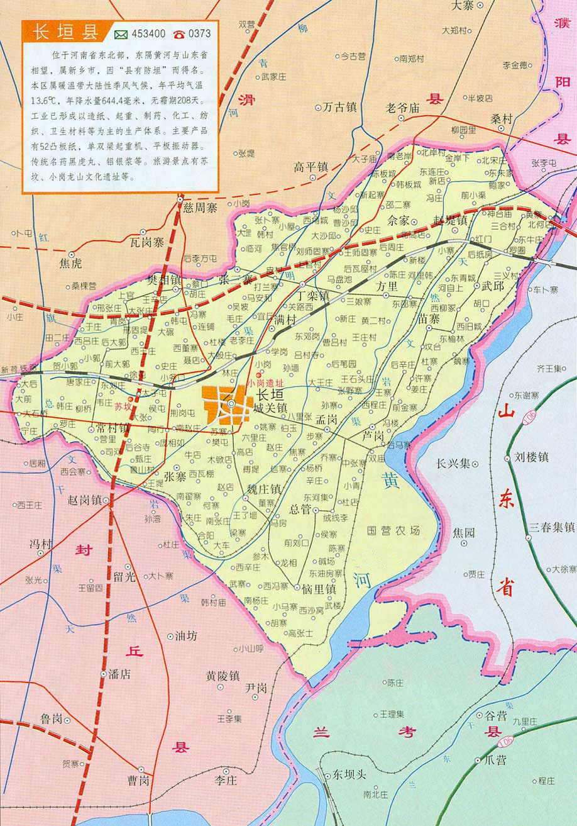

本项目
附图二 长垣市蒲城专业园区用地规划图
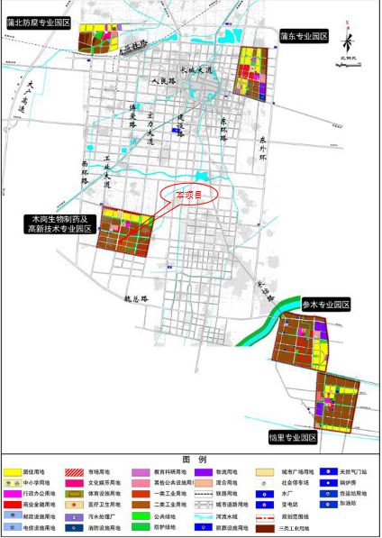

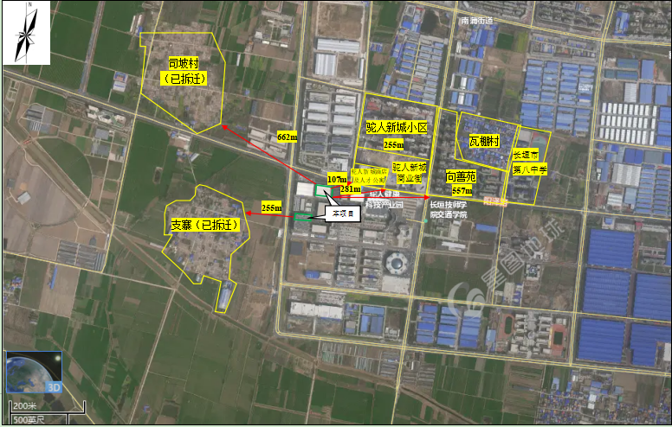
附图三 项目周边环境图

附图四 项目平面布置图（1）
配电室
原材料库
河南省驼人医疗科技有限公司
中转库
挤出间
河南驼人贝斯特医疗器械有限公司
DA007
比例尺：1:500
更衣室洗手间换鞋厅
裁切间
注塑间
风机房
电梯房
河南驼人贝斯特医疗器械有限公司
风机房
开炼间
危险废物暂存间

附图四 项目平面布置图（2）
风机房
原料库
风
机
房
洗手间
电子泵生产车间（装配大厅）
中静包生产车间（装配大厅）
挤出间
比例尺：1:500
换鞋大厅
脱包间
中转库
洗手间
更衣室、换鞋大厅
装箱间
办公室
精洗烘干
挤出注塑
装箱间
附图四 项目平面布置图（3）
原材料库
风机房
检验区
电子泵头车间装配生产线
办公区
精洗烘干
普通泵生产车间装配大厅
更衣室
成品仓库

一般固废暂存间
比例尺：1:500
中转库
休息室
中
转
库
装箱间
洗手间、更衣室
附图四 项目平面布置图（4）
更衣室
周转区
装配大厅
装箱间
比例尺：1:500
中转库

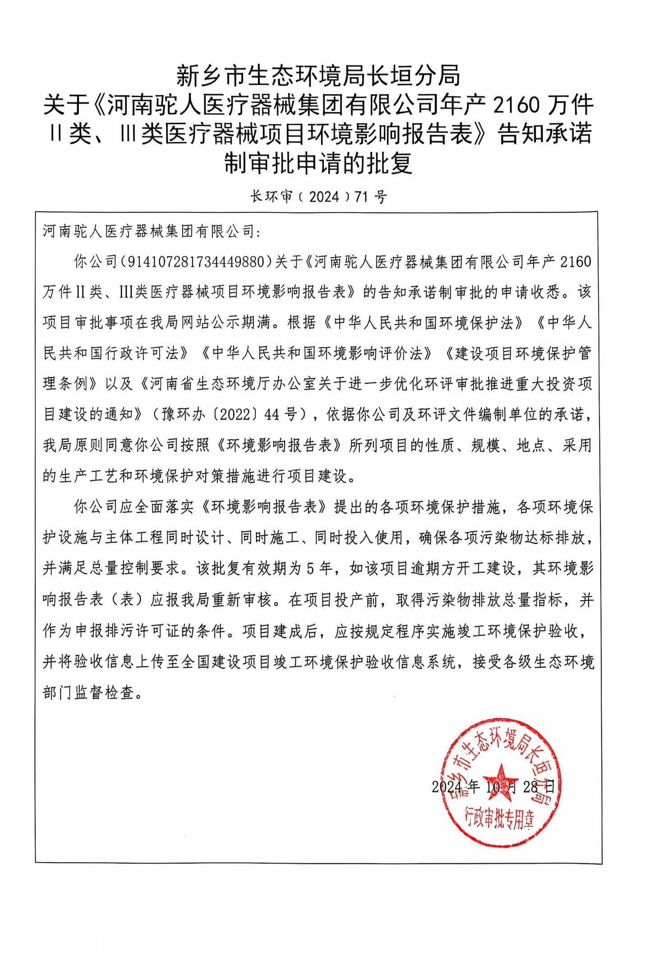
附件1 环境影响评价批复

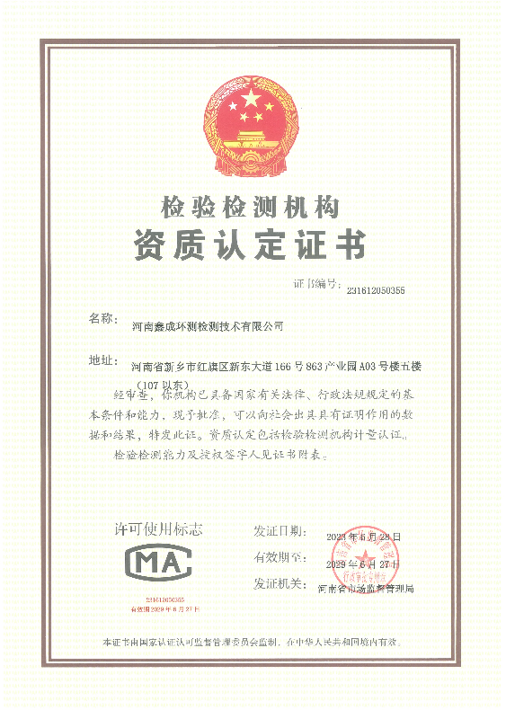
附件2 验收检测单位资质证书

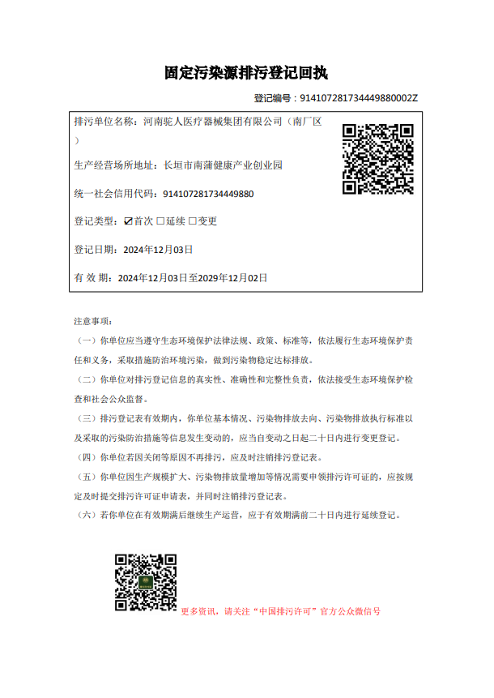
附件3 排污许可证登记回执

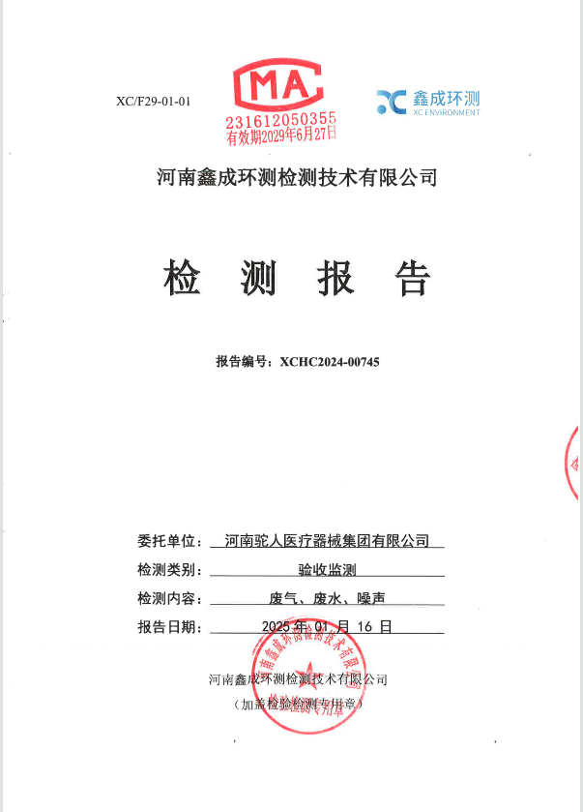
附件4 验收监测报告
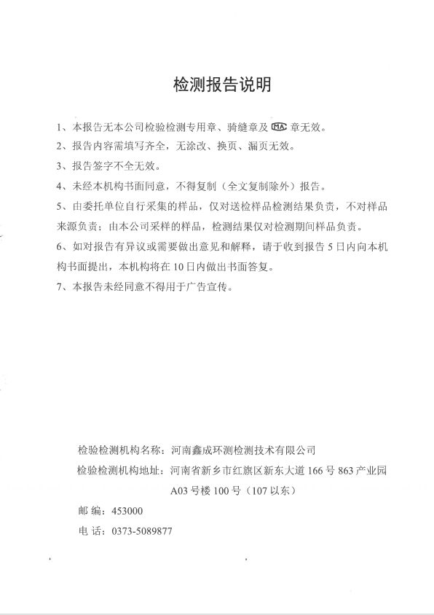
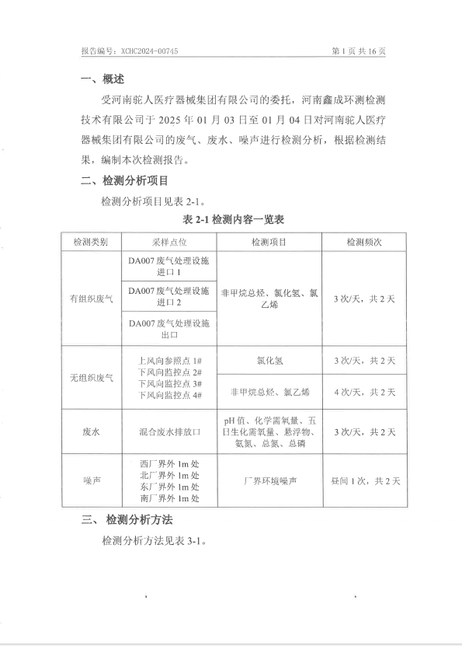
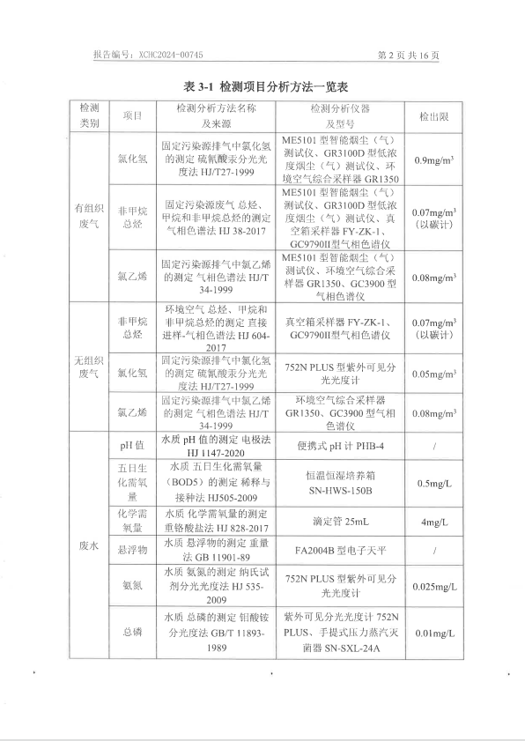
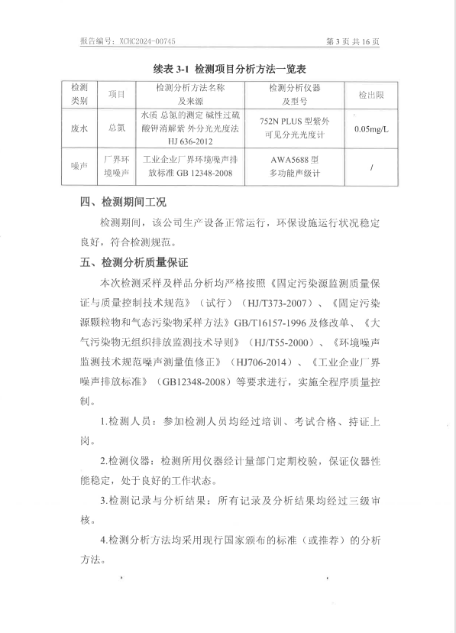
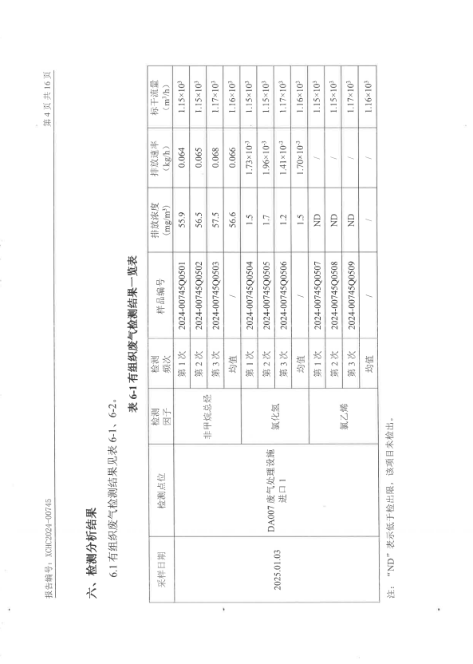
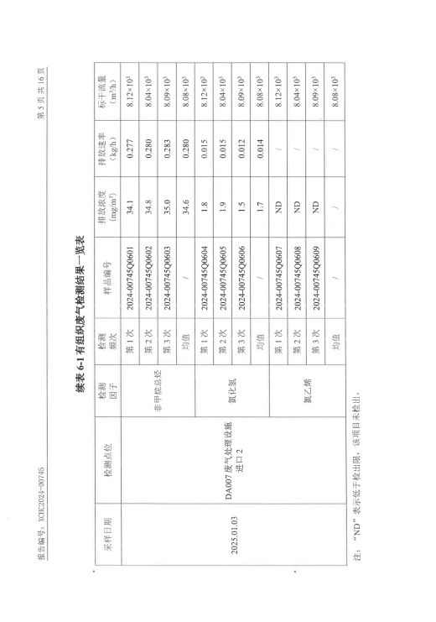
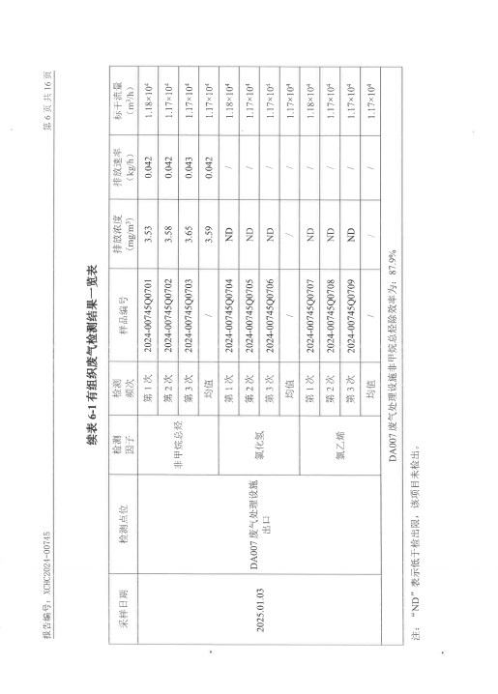

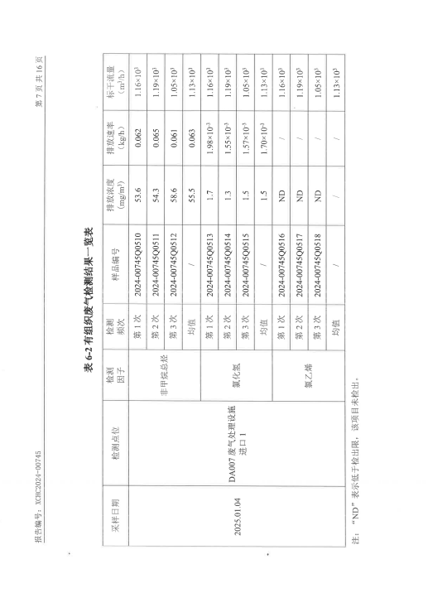
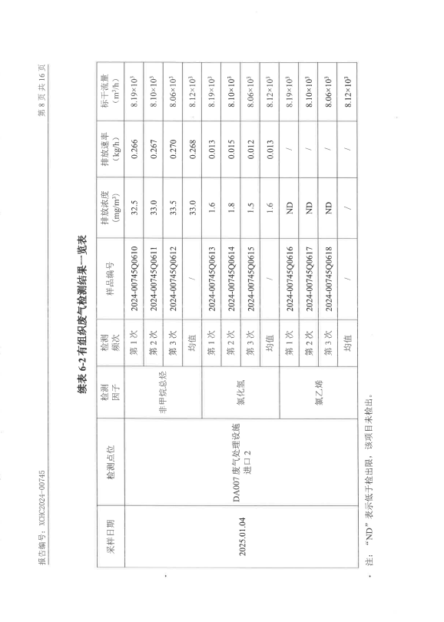
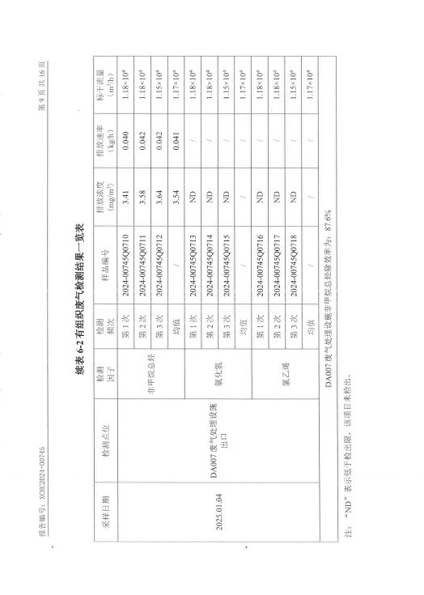
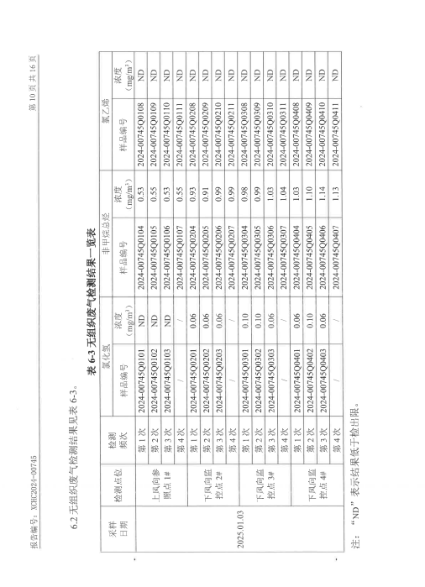
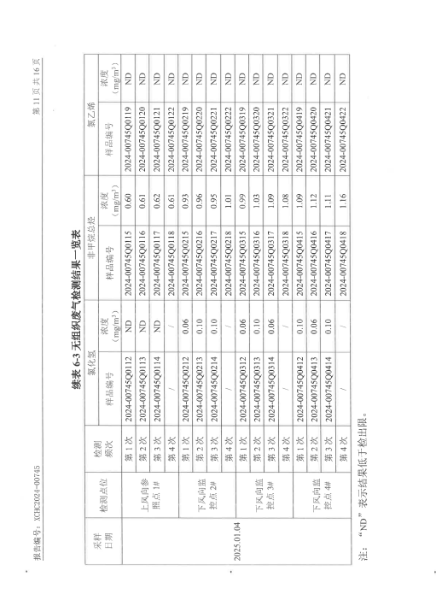
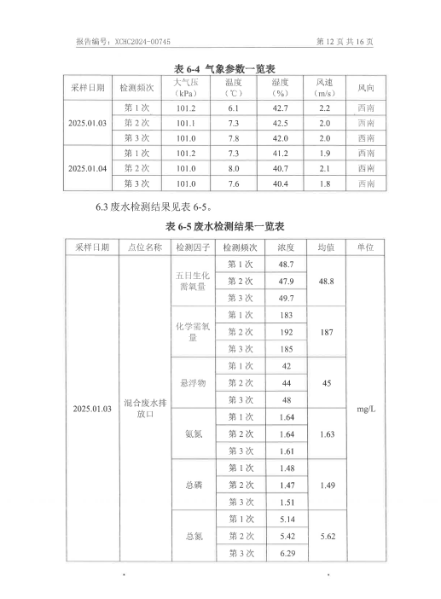
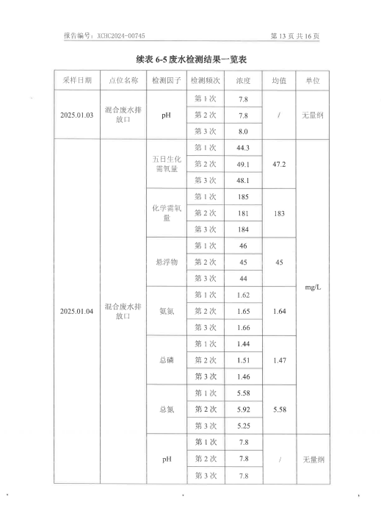
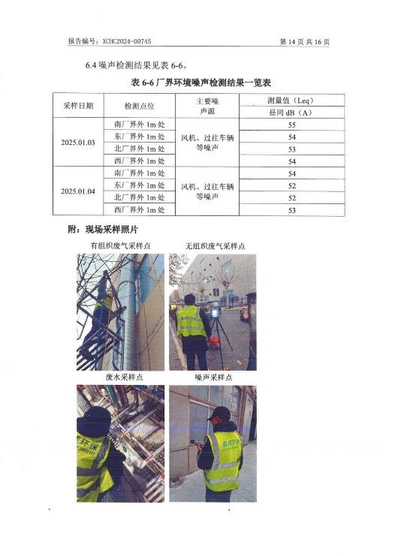
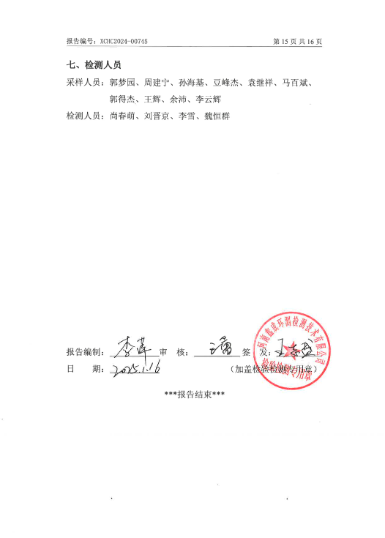
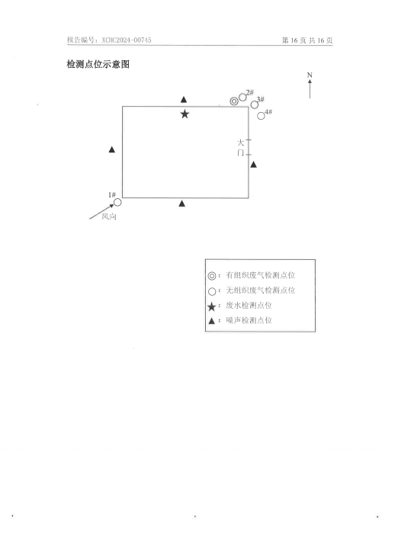
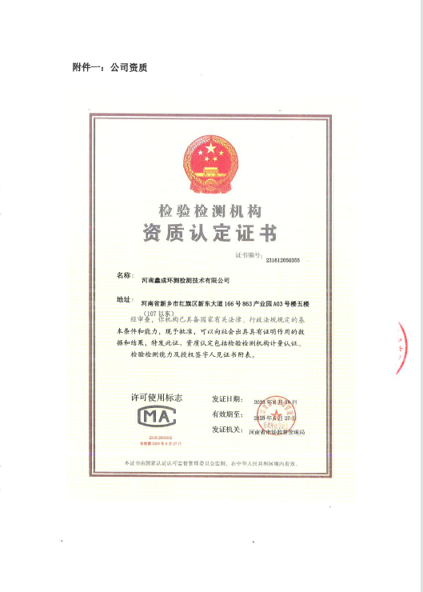
附件4 验收意见
河南驼人医疗器械集团有限公司年产2160万件Ⅱ、Ⅲ类
医疗器械项目竣工环境保护验收意见
2025年01月17日，河南驼人医疗器械集团有限公司年产2160万件Ⅱ、Ⅲ类医疗器械项目竣工环境保护验收评审会在长垣市召开。验收专家组通过审阅本项目竣工环境保护验收监测报告并对照《建设项目竣工环境保护验收暂行办法》，严格依照国家有关法律法规、建设项目竣工环境保护验收技术规范、本项目环境影响评价报告表和审批部门审批决定等要求对本项目进行验收，提出意见如下：
一、工程建设基本情况
（一）建设地点、规模、主要建设内容
河南驼人医疗器械集团有限公司在长垣市南蒲健康产业创业园A1车间、A4车间2楼建设年产2160万件Ⅱ、Ⅲ类医疗器械项目。项目建筑面积约15100平方米，总投资1800万元，其中环保投资18万元。
（二）建设过程及环保审批情况
2024年10月，河南省凝博生态科技有限公司编制完成了“年产2160万件Ⅱ类、Ⅲ类医疗器械项目”环境影响报告表，2024年10月21日，获得新乡市生态环境局长垣分局批复（长环审（2024）71号）。
本项目于2024年11月开工建设，2024年12月竣工。
（三）投资情况
项目实际总投资1800万元，其中环保投资18万元，占比为1%。
（四）验收范围
本次验收范围为河南驼人医疗器械集团有限公司年产2160万件Ⅱ、Ⅲ类医疗器械项目主体工程、配套设施、辅助设施、环保设施的建设、运行及环保要求落实情况。
二、工程变更情况
对照《河南驼人医疗器械集团有限公司年产2160万件Ⅱ、Ⅲ类医疗器械项目环境影响报告表》及新乡市生态环境局长垣分局关于《河南驼人医疗器械集团有限公司年产2160万件Ⅱ、Ⅲ类医疗器械项目环境影响报告表》的批复。
生产车间：本项目生产车间位置未发生变化。
产品方案：本项目产品方案未发生变化。
原辅材料：本项目生产过程原辅材料未发生。
生产设备：本项目生产设备变化如表6所示，废气产生设备未增加，包装机、电热鼓风恒温干燥箱、风冷冷水机等组装设备相应增加或减少，不涉及产能变化，不涉及污染物排放量变化。
环保设备：本项目环保设备未发生变化。
根据《污染影响类建设项目重大变动清单》（试行）可知：
性质：1.建设项目开发、使用功能发生变化的。
规模：2.生产、处置或储存能力增大30%及以上的；
3.生产、处置或储存能力增大，导致废水第一类污染物排放量增加的；
4.位于环境质量不达标区的建设项目生产、处置或储存能力增大，导致相应污染物排放量增加的（细颗粒物不达标区，相应污染物为二氧化硫、氮氧化物、可吸入颗粒物、挥发性有机物；臭氧不达标区，相应污染物为氮氧化物、挥发性有机物；其他大气、水污染物因子不达标区，相应污染物为超标污染因子）；位于达标区的建设项目生产、处置或储存能力增大，导致污染物排放量增加10%及以上的。
地点：
5.重新选址；在原厂址附近调整（包括总平面布置变化）导致环境防护距离范围变化且新增敏感点的。
生产工艺：6.新增产品品种或生产工艺（含主要生产装置、设备及配套设施）、主要原辅材料、燃料变化，导致以下情形之一：
（1）新增排放污染物种类的（毒性、挥发性降低的除外）；
（2）位于环境质量不达标区的建设项目相应污染物排放量增加的；
（3）废水第一类污染物排放量增加的；
（4）其他污染物排放量增加10%及以上的。
7.物料运输、装卸、贮存方式变化，导致大气污染物无组织排放量增加10%及以上的。
环境保护措施：8.废气、废水污染防治措施变化，导致第6条中所列情形之一（废气无组织排放改为有组织排放、污染防治措施强化或改进的除外）或大气污染物无组织排放量增加10%及以上的；
9.新增废水直接排放口；废水由间接排放改为直接排放；废水直接排放口位置变化，导致不利环境影响加重的；
10.新增废气主要排放口（废气无组织排放改为有组织排放的除外）；主要排放口排气筒高度降低10%及以上的；
11.噪声、土壤或地下水污染防治措施变化，导致不利环境影响加重的；
12.固体废物利用处置方式由委托外单位利用处置改为自行利用处置的（自行利用处置设施单独开展环境影响评价的除外）；固体废物自行处置方式变化，导致不利环境影响加重的；
13.事故废水暂存能力或拦截设施变化，导致环境风险防范能力弱化或降低的。
本项目实际建设过程产品种类较多，生产设备发生变动，不涉及生产、处置或储存能力增大30%及以上，不涉及污染物排放量增加，不涉及环境防护距离范围变化且新增敏感点，无新增废气排放口，噪声、土壤或地下水污染防治措施未发生变化，固体废物利用处置方式未发生改变，事故废水暂存能力或拦截设施未发生变化，综上所述，本项目不属于《污染影响类建设项目重大变动清单》（试行）中所列情形，不属于重大变动，满足《污染影响类建设项目重大变动清单》（环办环评函〔2020〕688号）、《环境影响评价法》及《建设项目环境保护管理条例》有关规定，可纳入竣工环境保护验收管理。
三、环境保护设施建设情况
（1）废水
本项目运营期的废水主要为员工生活污水、员工精洗废水、精洗废水、配件冷却废水，废水一同经化粪池处理后通过厂区总排口排入长垣市第二污水处理厂进一步处理，废水水质可满足《污水综合排放标准》（GB8978-1996）表4三级标准以及长垣市第二污水处理厂进水水质要求。

（2）废气
本项目挤出、注塑、开炼、成型、固化等废气经收集后，采用二级活性炭吸附装置处理后，通过1根25m高排气筒（DA007）排放。
（3）噪声
本项目主要噪声源为挤出机、注塑机等运行时产生的机械噪声。本项目高噪声设备源强在70dB（A）～85dB（A）。通过厂房隔声等减振降噪措施后，可衰减约20~30dB(A)。
（4）固废
本项目设置一般固废暂存间收集废包装材料、废边角料、不合格产品，收集后定期外售，废活性炭暂存于危险废物暂存间，委托有资质单位进行处理，生活垃圾定期由环卫部门清运。因此，本项目固体废物均可妥善处理处置，对周边环境质量影响较小。
四、环境保护设施调试效果
根据《河南驼人医疗器械集团有限公司年产2160万件Ⅱ类、Ⅲ类医疗器械项目竣工环境保护验收监测报告》，监测期间，年产2160万件Ⅱ类、Ⅲ类医疗器械项目工况稳定，生产工况符合检测要求。监测结果表明：
（1）废气
本项目DA007排气筒有组织废气非甲烷总烃经处理后排放浓度在3.41-3.65mg/m³之间，氯化氢排放浓度及排放速率未检出，氯乙烯排放浓度及排放速率未检出，满足《大气污染物综合排放标准》（GB16297-1996）表2二级；《关于全省开展工业企业挥发性有机物专项治理工作中排放建议值的通知》（豫环攻坚办[2017]162号）的相关要求；《橡胶制品工业污染物排放标准》（GB27632-2011）；《河南省重污染天气重点行业应急减排措施制定技术指南》（2021年修订版）塑料制品A级要求。
本项目无组织废气非甲烷总烃排放浓度为0.53-1.16mg/m³，满足《关于全省开展工业企业挥发性有机物专项治理工作中排放建议值的通知》豫环攻坚办[2017]162 号）标准要求；无组织废气氯化氢排放浓度为0.06-0.10mg/m³，无组织废气氯化氢排放浓度为未检出，满足《大气污染物综合排放标准》（GB16297-1996）表2二级要求。
（2）废水
根据检测结果，本项目混合废水经厂区化粪池处理后pH为7.8-8.0之间，BOD₅浓度为44.3-49.7mg/L、COD浓度为181-192mg/L、SS浓度为42-48mg/L、氨氮浓度为1.61-1.66mg/L、TN浓度为5.14-6.29mg/L、TP浓度为1.44-1.51mg/L，均满足《污水综合排放标准》（GB8978-1996）表4三级标准和长垣市第二污水处理厂收水标准。
- 噪声
根据检测结果，本项目昼间噪声在52-55dB（A）间，满足《工业企业厂界环境噪声排放标准》（GB12348-2008）2类标准要求。
（4）固废
本项目设置一般固废暂存间收集废包装材料、废边角料、不合格产品，收集后定期外售，废活性炭暂存于危险废物暂存间，委托有资质单位进行处理，生活垃圾定期由环卫部门清运。因此，本项目固体废物均可妥善处理处置，对周边环境质量影响较小。
五、验收结论

1、验收监测期间，该公司生产运行正常，生产负荷满足验收监测工况要求。
2、根据检测结果，本项目混合废水经厂区化粪池处理后pH为7.8-8.0之间，BOD₅浓度为44.3-49.7mg/L、COD浓度为181-192mg/L、SS浓度为42-48mg/L、氨氮浓度为1.61-1.66mg/L、TN浓度为5.14-6.29mg/L、TP浓度为1.44-1.51mg/L，均满足《污水综合排放标准》（GB8978-1996）表4三级标准和长垣市第二污水处理厂收水标准。
3、验收监测期间，本项目DA007排气筒有组织废气非甲烷总烃经处理后排放浓度在3.41-3.65mg/m³之间，氯化氢排放浓度及排放速率未检出，氯乙烯排放浓度及排放速率未检出，满足《大气污染物综合排放标准》（GB16297-1996）表2二级；《关于全省开展工业企业挥发性有机物专项治理工作中排放建议值的通知》（豫环攻坚办[2017]162号）的相关要求；《橡胶制品工业污染物排放标准》（GB27632-2011）；《河南省重污染天气重点行业应急减排措施制定技术指南》（2021年修订版）塑料制品A级要求。
本项目无组织废气非甲烷总烃排放浓度0.53-1.16mg/m³，满足《关于全省开展工业企业挥发性有机物专项治理工作中排放建议值的通知》豫环攻坚办[2017]162号）标准要求；无组织废气氯化氢排放浓度为0.06-0.10mg/m³，无组织废气氯化氢排放浓度为未检出，满足《大气污染物综合排放标准》（GB16297-1996）表2二级要求。
4、由监测结果可知，本项目昼间噪声在52-55dB（A）间，满足《工业企业厂界环境噪声排放标准》（GB12348-2008）2类标准要求。
建议：
1. 对各种污染防治措施加强管理，发现问题及时采取措施解决，确保污染治理设施能够长期稳定运行，做到污染物稳定达标排放。
2. 认真落实各项环境保护制度，规范环保标识。

附件5 验收人员签字表
